

**Instituto Politécnico de Viseu**

Escola Superior de Tecnologia e Gestão de Viseu

Gabriel Angelo Alves de Lima nº 25980

Matheus Felipe Kossmann nº 24500

Implementação de uma Rede Industrial Baseada no Protocolo de Comunicação CAN

**Relatório do projeto**

Licenciatura em Engenharia Eletrotécnica

Orientador: Professor Doutor Bruno Filipe Marques

**3º Ano 2º Semestre 2024/2025**

AGRADECIMENTOS

Agradecemos ao Professor Doutor Bruno Filipe Marques, douto docente deste Instituto que com a sua elevada experiência na orientação de trabalhos a que junta uma notória capacidade de análise e de síntese, sempre soube mostrar os caminhos mais adequados para o correto desenvolvimento deste trabalho e exponenciou o valor académico acrescentado a este projeto.

Agradecemos ao Professor João Ôlas, que nos apoiou no processo de criação e implementação do projeto, mais concretamente na produção das placas de circuito impresso e montagem da maquete.

Agradecemos também ao Professor Paulo Correia que produziu os modelos de impressão 3D utilizados na maquete.

Agradecemos ao nosso colega Miguel Figueiredo que se tornou num suporte essencial nos momentos de maior tensão e dificuldade, além de alimentar um ambiente acolhedor que estimulou a persecução deste projeto.

Finalmente, agradecemos à Escola por nos permitir a utilização dos laboratórios e ferramentas de trabalho e disponibilizar parte dos materiais utilizados.

RESUMO

O desenvolvimento de redes industriais precisa cada vez mais de caminhos de comunicação industrial mais rápidos e eficientes; uma das soluções mais confiáveis é um sistema baseado no protocolo de comunicação CAN (Controller Area Network). O protocolo CAN é amplamente adotado em sectores como são exemplo o setor automotivo e o setor industrial devido à sua alta tolerância a falhas, baixo custo e capacidade de operar em tempo real sob condições adversas. As suas características podem ser essenciais na modernização de sistemas industriais, assegurando uma comunicação robusta, eficiente e fiável em ambientes de automação.

Perante a crescente procura por sistemas integrados e inteligentes, explorar e otimizar redes CAN torna-se numa das possíveis soluções para garantir a interoperabilidade e a eficiência operacional, contribuindo para o avanço das tecnologias da Indústria 4.0 e para a redução de custos nos processos produtivos. Por este motivo, o protocolo de comunicação CAN irá ser utilizado para implementar uma pequena rede para uma aplicação industrial específica. Esta rede consiste em três nós que trocam informações de sensores e atuadores, e uma Gateway que permite a interconexão da rede CAN com uma rede Ethernet/IP para acesso Web.

Para desenvolver este sistema, foram utilizados três Arduino UNO com três CAN-BUS Shields para estabelecer e programar a rede CAN. A gateway entre a interface Web e a rede CAN foi implementada através de um Raspberry Pi que estabelece comunicação bidirecional entre a rede CAN e a rede Ethernet/IP.

Foram ainda realizados testes para verificar a fiabilidade da solução proposta em situações de não conformidades e a sua eficiência de comunicação, mostrando resultados que confirmam a robustez do sistema com comunicação em tempo real e baixa latência, utilizando hardware acessível. Esta abordagem não só contribui para o estudo do protocolo CAN, mas também se alinha com os princípios da Indústria 4.0, promovendo uma maior interoperabilidade e escalabilidade nos processos produtivos.

ABSTRACT

The implementation of industrial networks increasingly needs faster and more efficient industrial communication paths; one of the most reliable solutions is a system based on the CAN (Controller Area Network) communication protocol. The CAN protocol is widely adopted in sectors such as automotive, manufacturing, and industrial automation due to its high fault tolerance, low cost, and ability to operate in real time under adverse conditions. Its characteristics may be essential in modernizing industrial systems, ensuring robust, efficient, and reliable communication in automation environments.

In the face of the growing demand for integrated and intelligent systems, exploring and optimizing CAN networks becomes fundamental to ensure interoperability and operational efficiency, contributing to advancing Industry 4.0 technologies and reducing costs in productive processes. In this sense, the CAN communication protocol will be used to implement a small network for a particular industrial application. This network consists of three nodes that exchange sensors and actuators information, and a Gateway that enables the interconnection of the CAN network to an Ethernet/IP network for Web access.

To develop this system, three Arduino UNO were used with three CAN-BUS Shields to establish and program the CAN network. The gateway between the Web interface and the CAN network was implemented through a Raspberry Pi that establishes bidirectional communication between the CAN network and the Ethernet/IP network.

Tests were carried out to check the reliability of the proposed solution in situations of nonconformities and its communication efficiency, showing results that confirm the robustness of the system with real-time communication and low latency, using accessible hardware. This approach not only contributes to the study of the CAN protocol but also aligns with the principles of Industry 4.0, promoting greater interoperability and scalability in productive processes.

ÍNDICE GERAL

ÍNDICE GERAL ix

ÍNDICE DE FIGURAS xii

ÍNDICE DE TABELAS xiv

SIGLAS E ABREVIATURAS xv

1. Introdução 17

1.1 Âmbito e motivação 17

1.2 Descrição do problema 19

1.3 Objetivos 19

1.4 Contribuições 20

1.5 Estrutura do relatório 20

2. Estado da arte 21

2.1 Protocolo CAN (*Controller Area Network*): Conceitos Gerais 21

2.2 Perspectivas Futuras do CAN 25

2.3 Camada Física 25

2.3.1 Nó CAN 26

Microcontrolador 27

Controlador CAN 28

Transcetor 28

2.4 Especificações Técnicas 29

2.4.1 Identificador e Prioridade 30

2.4.2 Mensagens 31

Mensagem de Dados 31

2.5 Implementação de uma Rede CAN 32

2.6 Internet das Coisas (IoT) e Ethernet/IP na Automação Industrial: Integração com Redes CAN 33

2.6.1 Integração CAN-IoT-IP 34

2.6.2 Protocolos de comunicação e interoperabilidade 35

2.6.3 *Edge* *Computing* e processamento distribuído 35

2.6.4 Segurança e desafios na integração CAN-IoT-IP 36

2.6.5 Tendências emergentes e perspetivas futuras 36

3. Descrição do sistema 38

3.1 Arquitetura 38

3.2 Modo de funcionamento 40

3.2.1 Nó Mestre 40

3.2.2 Escravo 1 41

3.2.3 Escravo 2 41

3.2.4 Gateway 42

4. Implementação do sistema 43

4.1 Hardware 45

4.1.1 Componentes dos Nós CAN 45

Microcontroladores Arduino Uno 45

*Shields* CAN-BUS 46

Sensores (Escravo 2) 47

Atuadores (Escravo 1) 48

Meio Físico 49

4.1.2 Configuração da *Gateway* 50

4.2 Software 51

4.2.1 Funcionalidades das Bibliotecas do *Shield* CAN 51

4.2.2 Programação dos Nós CAN 53

Nó Mestre 53

Escravo 1 55

Escravo 2 57

4.2.3 Programação da *Gateway* e Interface Web 58

Comunicação Bidirecional 59

Script de Recolha de Dados 60

Interface Web HMI 60

Monitorização e Desempenho 61

4.3 Procedimentos de Teste 61

4.3.1 Testes de Comunicação CAN 61

4.3.2 Testes de Interoperabilidade 63

4.3.3 Testes de Conectividade 64

4.3.4 Testes de Robustez contra Falhas no Barramento 64

5. Conclusão 66

5.1 Revisão do trabalho desenvolvido 66

5.2 Sumário das contribuições 66

5.3 Trabalho futuro 66

Referências 68

Anexos 76

Anexo 1 - Produção da placa PCB 78

ÍNDICE DE FIGURAS

Figura 1.1 – Exemplo de sistema de automação com barramento [1]. 17

Figura 1.2 – Exemplo de sistema de automação sem barramento [1]. 18

Figura 2.1 – Comparação entre sistemas com e sem o barramento CAN: à esquerda, um sistema com CAN, utilizando um canal de comunicação partilhado; à direita, um sistema sem CAN, com ligações ponto-a-ponto [18]. 22

Figura 2.2 - Esquema de uma rede CAN [6]. 26

Figura 2.3 **-** Diagrama de blocos de um nó CAN [11]. 26

Figura 2.4 - Diagrama de blocos de um nó CAN com a arquitetura *Stand-Alone* [6]. 27

Figura 2.5 - Diagrama de blocos de um nó CAN com a arquitetura integrada [6]. 27

Figura 2.6 **-** Diagrama de blocos de um nó CAN com a arquitetura Single-Chip [6]. 27

Figura 2.7 - Funcionamento de um transceiver conectado a um barramento diferencial [6]. 29

Figura 2.8 - Representação da comunicação *broadcast* numa rede CAN [6]. 30

Figura 2.9 -Estrutura de uma mensagem de dados no protocolo CAN [6]. 31

Figura 3.1 - Arquitetura do sistema desenvolvido. 39

Figura 3.2 – Rede CAN: Barramento e nós 40

Figura 3.3 - Estrutura completa. 40

Figura 4.1 - Teste 1: Potenciómetro no mínimo. 43

Figura 4.2 - Teste 2: Potenciómetro no máximo. 44

Figura 4.3 - Diagrama de blocos da função *setup* [15]. 44

Figura 4.4 – Arduino equipado com *Shield* CAN-BUS MCP2515. 47

Figura 4.5 - Escravo 2. 48

Figura 4.6 - Escravo 1. 49

Figura 4.7 - Ligação entre o Raspberry Pi e o nó Mestre. 51

Figura 4.8 - Mensagens de depuração do mestre 53

Figura 4.9 – Excerto do código do nó Mestre: configuração inicial do MCP2515 e da comunicação série, preparando o sistema para operação no barramento CAN. 54

Figura 4.10 - Excerto do código do nó Mestre responsável pelo encaminhamento para o Escravo 1 os parâmetros recebidos via *gateway*. 54

Figura 4.11 - Envio de mensagem de requisição do nó Mestre ao Escravo 2 para obtenção dos valores dos sensores. 54

Figura 4.12 - Excerto do código do nó Mestre responsável pelo encaminhamento para o Escravo 1 a resposta do Escravo 2. 55

Figura 4.13 - Tratamento de falha de comunicação no nó Mestre, mostrando o registo de erro na porta série caso não haja resposta do Escravo 2 dentro do tempo estipulado. 55

Figura 4.14 **-** Inicialização do nó Escravo 1, com configuração dos pinos de saída para LEDs, *buzzer* e motor 56

Figura 4.15 - Estrutura de verificação do identificador e do *byte* de modo na mensagem CAN recebida pelo Escravo 1, determinando a lógica de atuação dos atuadores 56

Figura 4.16 - Lógica de controlo manual dos LEDs no Escravo 1, baseada nos valores recebidos nos bytes 5, 6 e 7 da mensagem CAN 56

Figura 4.17 - Código do nó Escravo 1, com destaque para a lógica de atualização dos atuadores a partir dos dados recebidos no barramento CAN. 57

Figura 4.18 - Código do nó Escravo 2, representando a resposta às mensagens de requisição do nó Mestre 58

Figura 4.19 - Visualização do Monitor Série para contagem de falhas 62

Figura 4.20 - Visualização via Web Browser 63

Figura 4.21 - Estado dos Arduíno durante o teste 65

Figura 5.1 - Esquema elétrico. 78

Figura 5.2 - Propriedades físicas da placa. 79

Figura 5.3 – Visualização da placa no software *CircuitCAM.* 79

Figura 5.4 - Pré-visualização do circuito impresso. 80

Figura 5.5 - Resultado final com componentes adicionados. 80

ÍNDICE DE TABELAS

Tabela 1 – Camadas do modelo OSI do protocolo CAN [adaptado de 15]. 23

Tabela 2 - Configuração dos Testes de Comunicação CAN. 62

Tabela 3 - Configuração dos Testes de Robustez contra Falhas no Barramento. 65

SIGLAS E ABREVIATURAS

|  |  |
| --- | --- |
| ABS | *Anti-lock Braking System (Sistema de Frenagem Antitravamento)* |
| ACK | *Acknowledgment (Reconhecimento)* |
| AVR | *Advanced Virtual RISC (Família de microcontroladores)* |
| BCH | *Bose–Chaudhuri–Hocquenghem (Código de correção de erros)* |
| CAL | *CAN Application Layer (Camada de Aplicação CAN)* |
| CAN | *Controller Area Network (Rede de Área de Controle)* |
| CAN_H | *CAN High (Sinal Alto do Barramento CAN)* |
| CAN_L | CAN Low (Sinal Baixo do Barramento CAN) |
| CiA | *CAN in Automation (Associação Internacional CAN)* |
| CPU | *Central Processing Unit (Unidade Central de Processamento)* |
| CRC | *Cyclic Redundancy Check (Verificação de Redundância Cíclica)* |
| CSMA/CA | *Carrier Sense Multiple Access with Collision Avoidance (Acesso Múltiplo com Deteção de Portadora e Evitação de Colisão)* |
| DLC | *Data Length Code (Código de Comprimento de Dados)* |
| ECU | *Electronic Control Unit (Unidade de Controle Eletrônico)* |
| EOF | End of Frame (Fim da Mensagem) |
| ESD | Electrostatic Discharge (Descarga Eletrostática) |
| HMI | *Human-Machine Interface (Interface Homem-Máquina)* |
| IDE | Identifier Extension (Extensão de Identificador) |
| IIoT | Industrial Internet of Things (Internet das Coisas Industrial) |
| IoT | Internet of Things (Internet das Coisas) |
| IP | *Internet Protocol (Protocolo de Internet)* |
| ISO | *International Organization for Standardization (Organização Internacional de Normalização)* |
| LDR | *Light Dependent Resistor (Resistor Dependente de Luz)* |
| MSB | Most Significant Bit (Bit Mais Significativo) |
| NRZ | Non-Return-to-Zero (Sem Retorno a Zero) |
| OBD-II | On-Board Diagnostics II (Diagnóstico a Bordo II) |
| OSI | *Open Systems Interconnection (Interconexão de Sistemas Abertos)* |
| PCB | Printed Circuit Board (Placa de Circuito Impresso) |
| PIC | *Peripheral Interface Controller (Controlador de Interface Periférica)* |
| PWM | *Pulse Width Modulation (Modulação por Largura de Pulso)* |
| REC | Receive Error Counter (Contador de Erros de Recepção) |
| RF | *Radio Frequency (Radiofrequência)* |
| RTR | *Remote Transmission Request (Requisição de Transmissão Remota)* |
| SAE | *Society of Automotive Engineers (Sociedade de Engenheiros Automotivos)* |
| SCADA | *Supervisory Control and Data Acquisition (Controle de Supervisão e Aquisição de Dados)* |
| SOF | *Start of Frame (Início da Mensagem)* |
| SPI | *Série Peripheral Interface (Interface Periférica Série)* |
| TEC | *Transmit Error Counter (Contador de Erros de Transmissão)* |
| TTCAN | *Time-Triggered CAN (CAN Acionado por Tempo)* |
| UART | *Universal Asynchronous Receiver-Transmitter (Receptor-Transmissor Assíncrono Universal)* |
| USB | *Universal Série Bus (Barramento Série Universal)* |

# Introdução

## Âmbito e motivação

A automação industrial e os sistemas embebidos desempenham um papel determinante na transformação dos processos produtivos contemporâneos, integrando sensores, atuadores e controladores em ambientes industriais cada vez mais dinâmicos e interconectados. O avanço acelerado da eletrónica, aliado à miniaturização e à redução de custos dos microcontroladores e microprocessadores, permitiu a transição de arquiteturas centralizadas para sistemas distribuídos, promovendo maior flexibilidade, modularidade e eficiência operacional [1, 2].

Esta evolução é particularmente visível no contexto da chamada Indústria 4.0, caracterizada pela digitalização, conectividade em tempo real e integração de tecnologias inteligentes, como a Internet das Coisas Industriais (IIoT), computação em nuvem e análise avançada de dados [3, 4]. Tais tendências exigem redes de comunicação industriais robustas, capazes de garantir a interoperabilidade e assegurar a escalabilidade dos sistemas [5].

A utilização de barramentos industriais, como ilustrado na Figura 1.1, facilita a ligação de múltiplos dispositivos, reduzindo a complexidade da cablagem e otimizando a comunicação [1, 6]. Em contraste, sistemas sem barramento, apresentados na Figura 1.2, apresentam maior complexidade de ligação com custos acrescidos [1]. Contudo, a crescente heterogeneidade dos dispositivos e a necessidade de integração com sistemas empresariais globais impõem desafios adicionais, nomeadamente ao nível da comunicação segura, economia e desempenho.

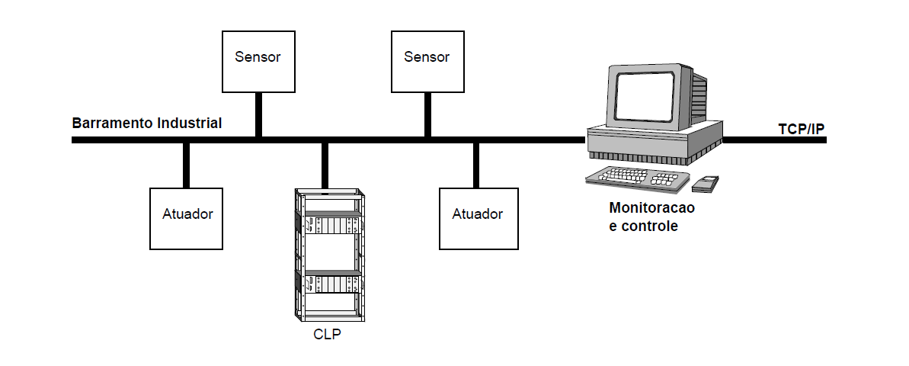

Figura 1.1 – Exemplo de sistema de automação com barramento [1].

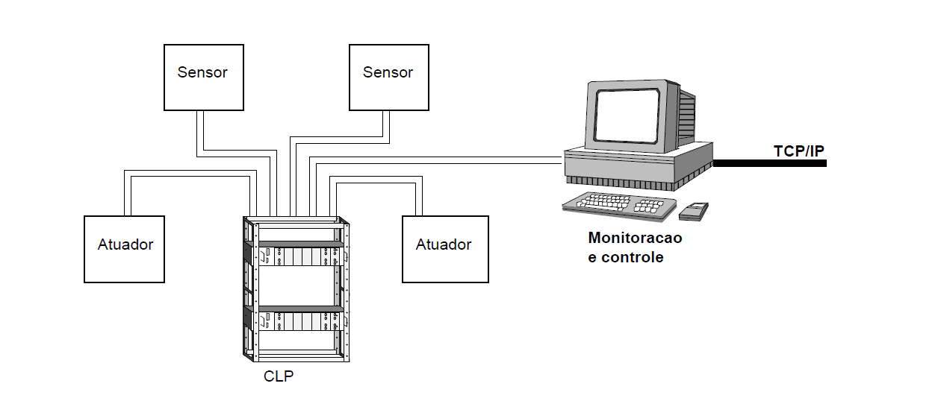

Figura 1.2 – Exemplo de sistema de automação sem barramento [1].

Diversos protocolos de comunicação foram desenvolvidos para responder a estas exigências, incluindo o PROFIBUS, que surgiu na Alemanha em 1987 como uma iniciativa de normalização de protocolos de campo promovida por empresas como *Siemens*, *Bosch* e *Klockner-Moeller*, possuindo suporte de normas internacionais como a IEC 61158 e sendo baseado numa arquitetura mestre-escravo, o que permite a comunicação entre estações ativas (mestres) e passivas (escravos) [7, 8]; o *Fieldbus* *Foundation*, que integra características de outros padrões e introduz o *Link* *Active* *Scheduler* para coordenar a troca de mensagens entre equipamentos como sensores, atuadores e controladores, proporcionando maior robustez por meio de transmissão digital de dados, conexão direta sem estações intermediárias, identificação imediata de falhas e análises preditivas baseadas em estatísticas [7, 9]; e o Modbus, criado em 1978 pela MODICON (atualmente *Schneider* *Automation*), inicialmente como protocolo proprietário mas evoluindo para uma solução aberta adotada por múltiplos fabricantes, com um modelo mestre-escravo que facilita a transferência simples de dados através de interfaces série como RS232, RS422 e RS485 em diversos meios de transmissão [7, 10]. No entanto, muitos destes protocolos baseiam-se em arquiteturas mestre-escravo ou ponto-a-ponto, o que pode limitar a autonomia dos dispositivos e dificultar a integração em ambientes industriais heterogéneos [1, 2].

Neste cenário, o protocolo *Controller Area Network* (CAN) destaca-se como uma solução robusta, versátil e económica, amplamente reconhecida pela sua simplicidade de implementação, elevada imunidade a ruídos e capacidade de operar em ambientes industriais exigentes [11, 12, 13]. Desenvolvido inicialmente para a indústria automóvel, o protocolo CAN rapidamente se expandiu para setores como a automação industrial, transportes, agricultura e equipamentos médicos, consolidando-se como norma global [12, 13].

O CAN utiliza uma arquitetura orientada a mensagens, suporta taxas de transmissão até 1 Mbps e integra mecanismos avançados de deteção de erros [14]. A sua estrutura elimina a necessidade de um controlador central, promovendo a descentralização e a escalabilidade dos sistemas [11]. A adoção do CAN em normas internacionais, como a ISO 11898, e a sua utilização em aplicações críticas, como o diagnóstico automóvel (OBD-II), reforçam a sua fiabilidade [14, 15].

Curiosamente, em países como Portugal, a adoção de soluções baseadas em CAN tem vindo a crescer, impulsionada pela modernização do parque industrial e pela necessidade de integração com plataformas digitais e sistemas de monitoração remota [16]. Esta tendência acompanha o movimento global de digitalização industrial, que valoriza a interoperabilidade, a eficiência energética e a manutenção preditiva como fatores de competitividade.

## Descrição do problema

Apesar dos avanços na automação industrial e da adoção de redes de comunicação robustas, como a rede CAN, a integração de dispositivos heterogéneos provenientes de diferentes fabricantes continua a ser um desafio significativo nas plantas industriais. A diversidade de protocolos e soluções proprietárias frequentemente limita a interoperabilidade, restringe a flexibilidade na escolha de fornecedores de equipamentos e componentes, o que dificulta a atualização e expansão dos sistemas [1, 12].

Embora o protocolo CAN ofereça robustez, fiabilidade e baixo custo, a sua ligação direta a infraestruturas baseadas em IP e a sistemas de monitorização remota não é trivial. Persistem obstáculos técnicos e económicos na implementação de soluções que combinem a comunicação local eficiente do CAN com a conectividade global e a supervisão centralizada proporcionada por redes Ethernet/IP [15]. Esta lacuna compromete a eficiência operacional, a manutenção preditiva e a capacidade de resposta das empresas às exigências da Indústria 4.0, onde a integração transparente e a acessibilidade remota são cada vez mais críticas [5].

## Objetivos

Face aos desafios identificados na integração de dispositivos heterogéneos e na necessidade de comunicação eficiente entre sistemas locais e infraestruturas globais, este projeto visa demonstrar uma solução prática e acessível baseada no protocolo CAN para ambientes industriais.

O objetivo geral consiste na implementação de uma rede industrial CAN composta por três nós, permitindo a comunicação entre dispositivos de medição e atuadores, com integração a sistemas de monitorização remota.

De forma específica, pretende-se:

* **Configurar uma rede CAN** utilizando microcontroladores com interfaces CAN-BUS, assegurando a troca fiável de dados entre os dispositivos;
* **Desenvolver uma gateway implementada através um Raspberry Pi**, estabelecendo a ligação entre a rede CAN e uma infraestrutura Ethernet/IP, promovendo a interoperabilidade com sistemas empresariais;
* **Implementar uma interface Web** para monitorização e controlo remoto dos dados provenientes da rede CAN, facilitando a supervisão em tempo real;
* **Avaliar o desempenho da rede**, analisando parâmetros como latência, taxa de transmissão e estabilidade, de modo a validar a robustez e a escalabilidade da solução proposta.

## Contribuições

A adoção do protocolo CAN neste projeto fundamenta-se na sua reconhecida robustez, baixo custo e fiabilidade em ambientes industriais exigentes, características amplamente comprovadas em aplicações automotivas e industriais [11, 12]. A sua arquitetura, orientada ao conteúdo das mensagens permite uma comunicação eficiente e tolerante a falhas, enquanto a redução da cablagem contribui para a otimização dos custos de instalação e manutenção [16].

A integração do CAN com infraestruturas Ethernet/IP, através de uma gateway implementada por meio de um Raspberry Pi, responde às necessidades atuais de conectividade e interoperabilidade promovidas pela Indústria 4.0, facilitando a ligação entre redes locais robustas e sistemas empresariais [15]. A implementação de uma Interface Web para monitorização e controlo remoto amplia a acessibilidade e a eficiência operacional, permitindo a supervisão em tempo real dos dispositivos distribuídos. Assim, este projeto demonstra a viabilidade do CAN como solução económica e escalável para automação distribuída, com potencial para modernizar e flexibilizar sistemas industriais.

## Estrutura do relatório

O presente relatório encontra-se organizado em cinco capítulos principais. O **Capítulo 1**, **Introdução,** apresenta o enquadramento teórico do projeto, identifica o problema a abordar, define os objetivos do estudo e justifica a abordagem adotada para o desenvolvimento de uma rede industrial baseada no protocolo CAN. O **Capítulo 2**, **Estado da Arte**, oferece uma revisão da literatura, explorando o protocolo CAN, suas especificações técnicas, normas internacionais (e.g., ISO 11898) e aplicações em contextos industriais, estabelecendo a fundamentação teórica do trabalho. O **Capítulo 3**, **Descrição do Sistema**, detalha a arquitetura da rede e o processo de funcionamento, incluindo a configuração dos nós, o gateway implementada por meio de um Raspberry Pi e a integração com a Interface Web. O **Capítulo 4**, **Implementação do Sistema**, descreve o desenvolvimento prático, abrangendo os componentes de hardware, sua programação e os procedimentos de teste realizados para validar a funcionalidade, desempenho, robustez e interoperabilidade da solução proposta. Por fim, o **Capítulo 5**, **Conclusão**, sintetiza o trabalho desenvolvido, sumariza as contribuições do projeto para a área de automação industrial e sugere direções para investigações futuras. O documento inclui ainda uma secção de referências bibliográficas, apêndices e anexos com informações complementares relevantes.

# Estado da arte

## Protocolo CAN (*Controller Area Network*): Conceitos Gerais

O protocolo CAN, descrito na norma ISO 11898[1], é um protocolo de comunicação série de dados, projetado para operar em ambientes industriais e automotivos sujeitos a elevados níveis de interferência eletromagnética [14, 17]. Sendo uma norma robusta de dados veiculares projetado para permitir que microcontroladores e dispositivos comuniquem entre si sem utilização de um computador [18]. A sua capacidade de simplificar a comunicação em sistemas complexos, sua robustez e a sua fiabilidade tornaram-no num dos protocolos mais utilizados em sistemas distribuídos críticos, onde a integridade dos dados e a tolerância a falhas são essenciais.

Desenvolvido pela *Robert Bosch GmbH* na década de 1980 e introduzido em 1986 durante o congresso da *Society of Automotive Engineers* (SAE), o CAN foi projetado para responder à crescente complexidade dos sistemas eletrónicos automotivos, que passaram a integrar múltiplas unidades de controlo eletrónico (ECUs). A sua conceção visava minimizar custos, reduzir o peso e simplificar as ligações elétricas, substituindo conexões ponto-a-ponto por uma linha de dados diferencial partilhado, promovendo maior eficiência na comunicação [11, 18, 19, 20].

Anteriormente à implementação do CAN, os sistemas de comunicação em veículos e máquinas dependiam de numerosos cabos individuais para interligar componentes, resultando em configurações complexas, volumosas e suscetíveis a falhas. O barramento CAN mitiga estas limitações ao possibilitar a comunicação entre múltiplos dispositivos através de um único canal partilhado, reduzindo a complexidade do sistema (ver Figura 2.1) [18].

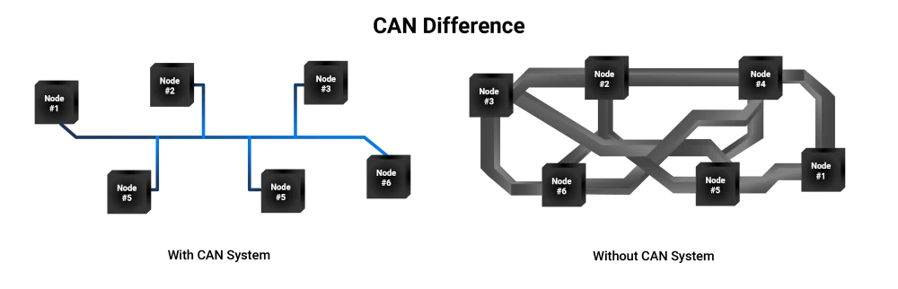

Figura 2.1 – Comparação entre sistemas com e sem o barramento CAN: à esquerda, um sistema com CAN, utilizando um canal de comunicação partilhado; à direita, um sistema sem CAN, com ligações ponto-a-ponto [18].

A utilização do barramento CAN incrementa a fiabilidade das comunicações internas nos sistemas. Com menos cabos e um protocolo normatizado, o número de pontos de falha é reduzido, o que diminui a probabilidade de avarias e facilita a manutenção de veículos e equipamentos [18].

A arquitetura do CAN elimina a necessidade de um controlador central, permitindo que qualquer nó da rede inicie a transmissão. Esta característica aumenta a modularidade, a tolerância a falhas e a flexibilidade da rede, aspetos essenciais em ambientes industriais e automotivos [17, 20]. A comunicação é orientada a mensagens, identificadas por um campo de identificação (ID) que determina tanto o conteúdo como a prioridade da mensagem. O protocolo suporta *broadcast* atómico, ou seja, cada mensagem é transmitida a todos os nós uma única vez, na ordem enviada [13].

O acesso ao barramento é gerido pelo mecanismo CSMA/CA (*Carrier Sense Multiple Access with Collision Avoidance*), que permite que vários eles tentem aceder ao barramento simultaneamente. Em caso de colisão, ou seja, quando dois ou mais nós iniciam a transmissão de mensagens ao mesmo tempo, resultando em sobreposição de sinais, prevalece a mensagem com identificador de menor valor numérico, garantindo prioridade a mensagens críticas e minimizando a latência [19].

A criação da associação internacional CAN *in* *Automation* (CiA), fundada em 1992 como um grupo sem fins lucrativos para promover o desenvolvimento, normalização e adoção global da tecnologia CAN [22], foi determinante para a expansão do protocolo. A CiA definiu a CAN *Application* *Layer* (CAL), que serviu de base para protocolos de camada superior, como:

* **CANopen [23]**: amplamente utilizado em automação industrial, permite a gestão de redes de sensores e atuadores, com suporte a perfis de dispositivos padronizados e pilhas de protocolos que lidam com a comunicação via rede CAN, integrando funcionalidades de aplicação para controlo interno e interoperabilidade [23];
* **DeviceNet [7]**: desenvolvido em 1994 pela *Rockwell* *Automation* como uma rede de baixo nível para conectar equipamentos como sensores, válvulas, motores e controladores lógicos programáveis (CLPs)[2], suportando até 64 nós numa topologia de tronco com ramificações, a comunicação pode ser cíclica ou acíclica, com um ou múltiplos mestres e as mensagens são curtas para minimizar o tráfego na rede. [7,25];
* **SAE J1939 [26, 27]**: uma norma para veículos pesados, que define mensagens normalizadas para transmitir parâmetros operacionais como velocidade, pressão de óleo, temperatura e diagnósticos [26, 27].

A consolidação do CAN como norma global deve-se à publicação de normas internacionais, incluindo:

* **ISO 11898** (1993, atualizada em 2003): define as camadas física e de enlace para CAN clássico, especificando taxas de até 1 Mbps e barramentos de até 40 metros;
* **ISO 16845**: estabelece testes de conformidade para implementações CAN;
* **OBD-II**: norma de diagnóstico automotivo, obrigatório em veículos ligeiros nos EUA e Europa, utilizando CAN na variante ISO 15765 [28].

Segundo o modelo de referência OSI (*Open* *Systems* *Interconnection*)[3], o protocolo CAN pode ser organizado em duas camadas principais: camada física, camada de ligação de dados e, opcionalmente uma terceira, camada de aplicação (Tabela 2.1). Esta última pode ser configurada pelo responsável pelo desenvolvimento do sistema ou por protocolos superiores baseados em CAN [19].

Tabela – Camadas do modelo OSI do protocolo CAN [adaptado de 15].

|  |  |  |
| --- | --- | --- |
| Camada | Função | Especificação |
| 7 | Aplicação | Especificada pelo Utilizador |
| 6 | Apresentação | Vazio |
| 5 | Sessão | Vazio |
| 4 | Transporte | Vazio |
| 3 | Rede | Vazio |
| 2 | Ligação de Dados | Coberta pelo protocolo CAN e norma ISO |
| 1 | Física | Coberta pela norma ISO e parcialmente pelo protocolo CAN |

A especificação criada pela *Bosch* inclui a camada de ligação de dados e parte da camada física, conforme definido pela norma ISO 11898-1 [30]. A camada física é complementada pelas normas ISO 11898-2 (alta velocidade, até 1 Mbps) e ISO 11898-3 (baixa velocidade, até 125 kbps, tolerante a falhas) [18]. Posteriormente, a ISO 11898-4 [31] introduziu o TTCAN (Time-Triggered CAN), que acrescenta funcionalidades determinísticas, essenciais para aplicações críticas de tempo real [19].

Na prática, a maioria dos dispositivos CAN implementa em hardware apenas a norma ISO 11898-1. No entanto, alguns controladores, como o MCP2515 da Microchip [32], um controlador CAN *stand-alone[4]* com interface SPI que suporta o protocolo CAN 2.0B e permite a implementação parcial do TTCAN (nível 1) por meio de software, conforme especificado no *datasheet* [32].

O protocolo evoluiu com a introdução do CAN FD (Flexible Data Rate) em 2012, uma versão melhorada do tradicional barramento CAN que suporta taxas de dados mais altas e maior carga útil de dados [18], ampliando a capacidade do CAN, suportando taxas de dados até 8 Mbps e campos de dados até 64 bytes, mantendo a compatibilidade descendente. O CAN FD é particularmente relevante em aplicações modernas, como veículos autónomos e sistemas industriais avançados, onde grandes volumes de dados precisam de ser transmitidos rapidamente [13, 18].

Atualmente, o CAN é amplamente utilizado em diversos sectores devido à sua simplicidade, robustez e elevada fiabilidade [15, 17, 18]:

* **Automotivo**: gere dezenas de ECUs em veículos modernos, controlando sistemas de motor, travagem (ABS, controlo de estabilidade), infotainment e diagnósticos (OBD-II);
* **Industrial**: com CANopen [23, 33], suporta automação de fábricas, integrando sensores, atuadores e robôs industriais;
* **Médico**: utilizado em equipamentos críticos como monitores de pacientes e ventiladores mecânicos, onde a fiabilidade é crucial [28, 33];
* **Marítimo**: controla sistemas de navegação e motores em embarcações, com SAE J1939 [26] predominante em navios comerciais;
* **Agrícola**: em tratores e máquinas de precisão, o CAN é utilizado via norma ISO 11783 (ISOBUS) [33, 34], uma norma aberta que promove a interconexão de sistemas eletrónicos embarcados, permitindo a comunicação padronizada entre tratores e implementos agrícolas por meio de Unidades de Controlo Eletrónico (ECUs), que conectam dispositivos como sensores e atuadores ao barramento, formando nós CAN [33, 34].

A capacidade do CAN de operar em ambientes ruidosos, aliada a mecanismos avançados de deteção de erros, como CRC e *bit stuffing*, garante elevada fiabilidade, tornando-o ideal para sistemas distribuídos em tempo real [12, 15, 19]. Contudo, limitações como distância máxima do barramento e complexidade em redes extensas requerem planeamento cuidadoso [18]. Apesar de eficiente, o CAN enfrenta desafios em aplicações de longo alcance ou com alta largura de banda, onde outros protocolos podem ser mais adequados [18].

## Perspectivas Futuras do CAN

A evolução do CAN acompanha os requisitos tecnológicos facilmente observada pelo aumento do uso em veículos autónomos, onde o CAN é crucial para coordenar sensores e unidades de controlo eletrónico (ECUs), garantindo comunicações eficientes e seguras [18]. A integração com a Internet das Coisas (IoT) é outra direção promissora, permitindo que o CAN conecte dispositivos em sistemas inteligentes, como casas, indústrias e cidades, otimizando eficiência e funcionalidade [18]. Além disso, o CAN FD, com a capacidade de lidar com maiores volumes de dados, é fundamental para suportar aplicações avançadas [18].

Inovações futuras incluem melhorias na segurança, com a adoção de criptografia e autenticação para proteger contra ciberameaças [18], especialmente em sistemas conectados, como sistemas de automação e controlo integrados à Internet das Coisas Industriais (IIoT), que se conectam a redes externas ou à *internet* para partilha de dados em tempo real, aumentando a exposição a riscos como acessos não autorizados ou ataques remotos [35]. A interoperabilidade com outros protocolos, como a Ethernet automotiva, é essencial para criar sistemas híbridos que combinem a robustez do CAN com maiores larguras de banda [18]. Por fim, a redução do consumo energético é uma prioridade, tornando o CAN mais adequado para aplicações sensíveis, como dispositivos IoT e veículos elétricos [18]. Essas tendências, conforme apontado, asseguram que “o barramento CAN permanecerá uma norma de comunicação confiável e eficiente por muitos anos” [18], consolidando a sua relevância em setores como a mobilidade autónoma e a automação inteligente.

## Camada Física

A camada física do protocolo CAN define a infraestrutura responsável pela transmissão dos sinais elétricos entre os nós da rede, recorrendo a um barramento partilhado de dois condutores, CAN_H (CAN High) e CAN_L (CAN Low), conforme especificado na norma ISO 11898-2 [11, 14, 17]. O barramento CAN adota uma topologia linha, onde múltiplos dispositivos são ligados em paralelo ao mesmo par de condutores, terminados com resistências de 120 Ω em ambas as extremidades para evitar reflexões e garantir a integridade do sinal [12, 19]. Esta configuração é ilustrada na Figura 2.2.

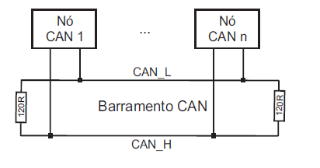

Figura 2.2 - Esquema de uma rede CAN [6].

### Nó CAN

O nó CAN é a unidade funcional da rede, composto por três componentes principais: microcontrolador, controlador CAN e transcetor [17, 20], conforme ilustrado na Figura 2.3.

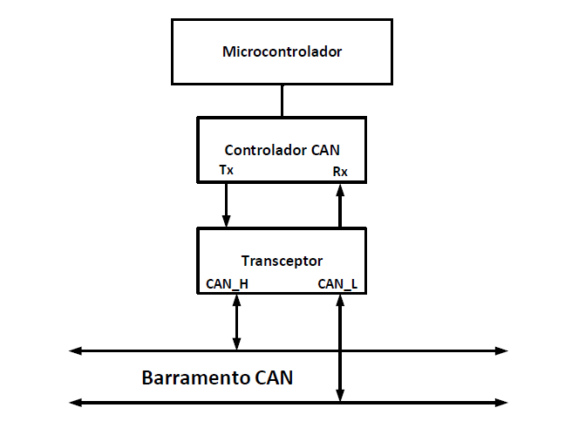

Figura 2.3 **-** Diagrama de blocos de um nó CAN [11].

Os nós CAN podem ser implementados em três arquiteturas principais [6]:

* ***Stand-Alone***: Controlador separado (ex: MCP2515), ligado ao microcontrolador via SPI. Vantagem: flexibilidade; desvantagem: maior latência e espaço no PCB.
* **Integrada**: Controlador CAN embutido no microcontrolador (ex: STM32F4, PIC32), reduzindo latência e simplificando o design.
* **Single-Chip**: Microcontrolador, controlador e transcetor integrados num único chip, otimizando espaço e consumo, mas com menor flexibilidade.

Estas arquiteturas estão representadas nas Figuras 2.4, 2.5 e 2.6.

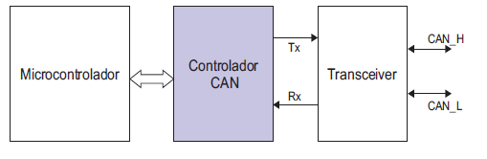

Figura 2.4 - Diagrama de blocos de um nó CAN com a arquitetura *Stand-Alone* [6].

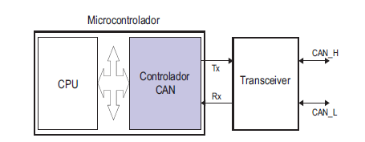

Figura 2.5 - Diagrama de blocos de um nó CAN com a arquitetura integrada [6].

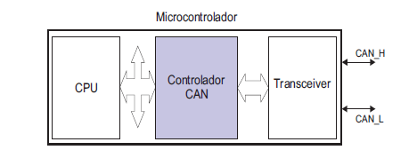

Figura 2.6 **-** Diagrama de blocos de um nó CAN com a arquitetura Single-Chip [6].

Além destas, existem interfaces CAN para RS232, PCI ou USB, usadas em nós supervisores para aquisição de dados ou depuração [11].

#### Microcontrolador

O microcontrolador gere a aplicação, configurando o controlador CAN, adquirindo dados de sensores, enviando comandos a atuadores e processando mensagens recebidas. Exemplos populares incluem:

* **AVR (e.g., ATmega328, ATmega2560)**: Usados em projetos com *shields* CAN, como em protótipos baseados em Arduino;
* **STM32 (e.g., STM32F4)**: Oferecem controladores CAN integrados, ideais para aplicações automotivas e industriais;
* **PIC (e.g., PIC18F)**: Comuns em sistemas embarcados de baixo custo.

O microcontrolador define parâmetros como taxa de transmissão (ex: 125 kbps para redes longas, 1 Mbps para curtas), filtros e máscaras para seleção de mensagens, e modos de operação (normal, *listen-only*, *loopback*, *sleep*). A comunicação com o controlador é feita via SPI, UART ou barramento paralelo [20].

#### Controlador CAN

O controlador CAN implementa o protocolo em hardware, gerindo a codificação, decodificação, temporização e deteção de erros das mensagens. Destacam-se funções como buffers de transmissão/receção, filtros e máscaras, gestão de temporização (baud rate, segmentos temporais) e monitorização de erros (TEC, REC). O MCP2515 é um exemplo comum de controlador stand-alone, ligado ao microcontrolador via SPI [19, 36].

#### Transcetor

O transcetor converte sinais lógicos do controlador em sinais diferenciais para o barramento e vice-versa, garantindo compatibilidade coma norma ISO 11898-2. O circuito integrado MCP2551 é um transcetor amplamente utilizado, oferecendo conversão de sinais (dominante: Vdif > 0,9 V; recessivo: Vdif < 0,5 V, conforme a Equação 2.1), proteção elétrica (curtos-circuitos, picos de tensão, ESD), modos de operação (normal, standby, proteção térmica) e suporte para até 112 nós por barramento [36]. O funcionamento do transcetor está ilustrado na Figura 2.7.

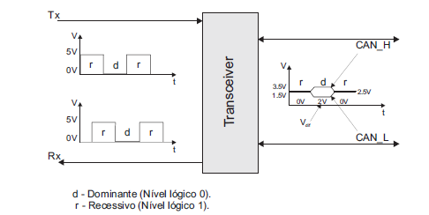

Figura 2.7 - Funcionamento de um transceiver conectado a um barramento diferencial [6].

## Especificações Técnicas

A arquitetura do protocolo CAN suporta, por defeito, uma topologia de barramento em linha, mas a flexibilidade do sistema permite também a implementação de topologias em árvore ou hierárquicas, recorrendo a repetidores ou routers CAN. Estas abordagens são especialmente úteis em ambientes industriais complexos ou em veículos de grandes dimensões, onde a extensão do barramento e o número de nós podem exceder as limitações elétricas de uma ligação direta [17, 19].

O número de nós suportados por uma rede CAN é determinado, sobretudo, pelas características dos “*transceivers*” e pela capacitância total do barramento. Por exemplo, “*transceiver”* como o MCP2551 permitem até 112 nós numa única rede, desde que respeitadas as especificações de carga e terminação [36]. A utilização de repetidores pode expandir ainda mais esta capacidade, mas introduz atrasos de propagação que devem ser cuidadosamente considerados em aplicações com requisitos temporais rigorosos [19].

O comprimento máximo do barramento, está diretamente relacionado com a taxa de transmissão: para 1 Mbps, o comprimento recomendado é de até 40 metros; para taxas mais baixas, como 10 kbps, pode atingir 1 km [13, 17]. Esta relação é imposta pelo tempo de propagação do sinal e pelo requisito de que todos os nós consigam detetar colisões e arbitrar o acesso ao barramento de forma síncrona.

Sendo um protocolo baseada em mensagens, com *broadcast* atômico, numa rede CAN, a troca de informações é baseada nos identificadores das mensagens. Conforme representado na Figura 2.8, o microcontrolador do nó que deseja transmitir uma mensagem envia para o controlador CAN os dados a serem transmitidos (1). Então, o controlador constrói uma mensagem com um determinado identificador (definido pelo desenvolvedor do sistema), as informações de controlo e os dados. Assim que o canal de comunicação estiver livre, o controlador envia a mensagem para o barramento (2), através de uma comunicação *broadcast* (3). De seguida, todos os nós da rede verificam se a mensagem é relevante ou não para ele de acordo com o identificador da mensagem recebida (4). O processo de verificação da relevância da mensagem é realizado através de mecanismos de filtragem dos identificadores, os quais são implementados no controlador do nó, e que também são definidos durante o projeto do sistema. Portanto, uma mensagem pode ser aceite por um, vários ou todos os nós da rede. Caso a mensagem seja aceite, o controlador indicará por meio de uma interrupção ao microcontrolador, que, em seguida receberá as informações desta mensagem (5). Se a mensagem não for aceite, pelo mecanismo de filtragem, ela será automaticamente rejeitada.

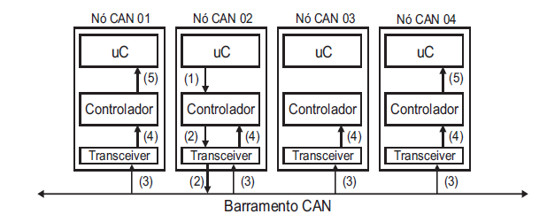

Figura 2.8 - Representação da comunicação *broadcast* numa rede CAN [6].

A prioridade das mensagens é fixa e determinada pelo identificador, sendo que identificadores de menor valor numérico têm maior prioridade durante a arbitragem [11, 13]. Uma vez iniciada a transmissão, a mensagem não pode ser preemptiva, mesmo que surja outra de maior prioridade. Esta abordagem garante previsibilidade temporal, fundamental em sistemas de tempo real como controlo de travagem ABS ou airbags [19].

O CAN suporta operação multimestre: qualquer nó pode iniciar uma transmissão assim que o barramento esteja livre. Caso dois ou mais nós iniciem transmissões em simultâneo, a arbitragem é resolvida em tempo real com base nos identificadores das mensagens.

Para garantir a integridade da comunicação, o protocolo implementa mecanismos de deteção e confinamento de erros. Cada nó mantém contadores de erros de transmissão (TEC) e receção (REC), que determinam se o nó está em estado ativo, passivo ou desligado (“*bus off*”). Esta funcionalidade permite isolar nós defeituosos e aumentar a robustez global da rede [17].

### Identificador e Prioridade

Cada mensagem no CAN possui um identificador único, que pode ter 11 bits (formato base, CAN 2.0A) ou 29 bits (formato estendido, CAN 2.0B), permitindo respetivamente até 2048 ou mais de 536 milhões de identificadores distintos [11, 13]. O *bit* IDE (*Identifier* *Extension*) distingue entre ambos os formatos.

O identificador cumpre duas funções essenciais:

* **Filtragem:** Permite que cada nó aceite ou rejeite mensagens com base em filtros e máscaras configurados no controlador, otimizando o processamento local [17];
* **Prioridade:** Determina o acesso ao barramento durante a arbitragem. Identificadores de menor valor numérico têm maior prioridade, pois o bit dominante (0) sobrepõe o recessivo (1) durante a arbitragem “*wired-AND*”. Este mecanismo é crítico para garantir que mensagens críticas (ex: travagem, segurança) tenham latência mínima [19].

A atribuição de identificadores deve ser cuidadosamente planeada pelo projetista, considerando a frequência de transmissão, criticidade e agrupamento funcional das mensagens. Em CANopen, por exemplo, IDs são alocados conforme perfis de dispositivos, com 0x080 reservado para sincronização [13].

### Mensagens

O protocolo CAN suporta quatro tipos principais de mensagens [13]:

* **Mensagem de Dados:** Transfere informação útil entre nós, com 0–8 bytes de dados;
* **Mensagem de Requisição Remota:** Solicita dados de outro nó, sem campo de dados;
* **Mensagem de Erro:** Sinaliza falhas detetadas na transmissão ou receção;
* **Mensagem de Sobrecarga:** Indica indisponibilidade temporária de um nó, adiando transmissões subsequentes;

#### Mensagem de Dados

Uma mensagem de dados no protocolo CAN é composta por vários campos que asseguram a correta estruturação e integridade da informação transmitida. A Figura 2.9 apresenta a estrutura típica de uma mensagem de dados CAN, composta pelos seguintes campos: Início da Mensagem (SOF), Arbitragem, Controlo, Dados, Verificação de Redundância Cíclica (CRC), Reconhecimento (ACK) e Fim da Mensagem (EOF) [11, 13, 17].

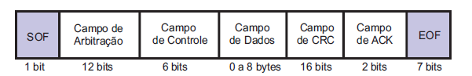

Figura 2.9 -Estrutura de uma mensagem de dados no protocolo CAN [6].

## Implementação de uma Rede CAN

A adoção do protocolo CAN em ambientes industriais pode ocorrer tanto em projetos de raiz como em processos de modernização do já existente. Cada cenário apresenta desafios próprios, exigindo abordagens específicas para garantir integração eficiente, robustez e compatibilidade com os requisitos de automação industrial.

Na conceção de uma nova infraestrutura industrial, a arquitetura pode ser desenhada desde o início para explorar ao máximo as vantagens do CAN, como robustez, flexibilidade e priorização de mensagens. O processo envolve:

* **Definição da Arquitetura:** São especificados os controladores e dispositivos de campo (sensores, atuadores, IHMs) com suporte nativo a CAN. A topologia da rede, o meio físico e a segmentação dos barramentos são definidos em função do layout fabril e das necessidades de comunicação entre as áreas produtivas [37, 38];
* **Configuração de Mensagens e Protocolos de Aplicação:** Os dispositivos são programados para transmitir e receber dados em formato CAN, com identificadores e prioridades atribuídos de acordo com a criticidade dos processos industriais. Protocolos de aplicação como CANopen ou DeviceNet podem ser adotados para normalizar a interpretação dos dados e facilitar a interoperabilidade entre equipamentos de diferentes fabricantes [39];
* **Parametrização e Testes:** São ajustados os parâmetros de temporização e filtros de aceitação considerando o comprimento do barramento e a taxa de transmissão. Testes funcionais e de integridade são realizados antes da entrada em operação, utilizando ferramentas de análise de barramento para garantir a fiabilidade da comunicação [39].

Na modernização de instalações industriais, o principal desafio é integrar equipamentos legados que não foram originalmente concebidos para operar em rede. As etapas incluem:

* **Diagnóstico do Instalado:** Realiza-se o levantamento dos dispositivos existentes, avaliando a possibilidade de integração via CAN. Muitas vezes, é necessário recorrer a *gateways* ou interfaces de conversão para adaptar sinais paralelos, analógicos ou proprietários ao protocolo CAN, permitindo a comunicação entre sistemas heterogéneos [37];
* **Implementação de *Gateways* e Módulos de Conversão:** Dispositivos externos são utilizados para encapsular e traduzir dados dos equipamentos para o formato CAN, viabilizando a integração sem necessidade de substituição imediata dos controladores originais. Esta abordagem reduz custos e permite a evolução gradual da planta [38];
* **Validação e Compatibilização:** Após a instalação de *gateways* e adaptação dos dispositivos, são realizados testes de comunicação, análise de integridade dos dados e verificação do desempenho sob diferentes condições de carga. A conformidade com normas como a ISO 11898 é essencial para garantir robustez e imunidade a interferências.

A adoção do CAN em ambientes industriais, quer em instalações novas, quer em adaptadas, oferece vantagens como normalização, facilidade de expansão, diagnóstico distribuído e elevada imunidade ao ruído. O sucesso da implementação depende do planeamento correto da arquitetura, da escolha dos componentes, da configuração dos parâmetros e da realização de testes rigorosos, garantindo que a rede atenda aos requisitos de desempenho e fiabilidade do processo industrial.

## Internet das Coisas (IoT) e Ethernet/IP na Automação Industrial: Integração com Redes CAN

A Indústria 4.0 trouxe consigo uma nova era de digitalização e conectividade, onde a Internet das Coisas (IoT) assume um papel central na transformação dos processos industriais. A IoT Industrial (IIoT) refere-se à aplicação de tecnologias IoT no contexto industrial, permitindo que sensores, atuadores, máquinas e sistemas de controlo sejam interligados e comuniquem entre si e com plataformas remotas, recorrendo a redes baseadas no protocolo IP [40, 41]. Este paradigma potencia a recolha e a análise de grandes volumes de dados em tempo real, viabilizando a monitorização remota, a manutenção preditiva, a otimização energética e a tomada de decisão baseada em dados [42]. Diferentemente de sistemas tradicionais, a IIoT transcende a automação local, promovendo uma visão integrada que abrange desde o chão de fábrica até plataformas globais.

No contexto da automação industrial, a integração de redes locais robustas, como o CAN, com infraestruturas IP é um passo fundamental para garantir a interoperabilidade, a escalabilidade e a flexibilidade exigidas pelos sistemas modernos [43]. O CAN, enfrenta limitações em cenários que requerem conectividade global ou transmissão de grandes volumes de dados. No entanto, essas limitações são superadas ao conectá-lo a redes IP, permitindo que dispositivos antes restritos a redes locais possam ser geridos remotamente, promovendo uma maior eficiência operacional e facilitando a transição para modelos de produção inteligentes e adaptativos.

A crescente complexidade dos sistemas industriais, com equipamentos de diferentes fabricantes, reforça a importância dessa integração. Gateways que convertem mensagens CAN para protocolos IP normalizados, como MQTT (*Message* *Queuing* *Telemetry* *Transport*)[5] [46] ou OPC UA (*Open Platform Communications Unified Architecture*)[6] [47], tornam possível a comunicação entre dispositivos heterogêneos e sistemas de supervisão, reduzindo a dependência de soluções proprietárias e facilitando a modernização de infraestruturas proprietárias [44]. Por exemplo, uma instalação industrial pode integrar sensores CAN existentes numa plataforma IoT para monitoração remota, abrindo caminho a expansões futuras sem substituir equipamentos antigos.

### Integração CAN-IoT-IP

A integração CAN-IoT-IP refere-se à combinação de redes CAN locais com protocolos IP e tecnologias IoT para permitir a conectividade global, interoperabilidade e processamento de dados em ambientes industriais, frequentemente por meio de *gateways* que traduzem mensagens CAN para formatos IP, facilitando a transição para a Indústria 4.0 sem substituir infraestruturas proprietárias [48, 49, 50, 51].

A arquitetura de uma solução IoT que combina CAN e IP é estruturada em camadas distintas, cada uma com funções específicas para garantir comunicação eficiente e segura entre o chão de fábrica e plataformas remotas [48, 49, 50, 51]:

* **Camada de dispositivos:** Engloba sensores, atuadores e controladores conectados por redes CAN. Esses elementos são a base da aquisição de dados e do controle de processos, funcionando em tempo real para manter a estabilidade das operações industriais;
* **Gateways de integração:** Atuam como pontes entre o protocolo CAN e tecnologias IP, como MQTT, OPC UA ou HTTP, conectando-se a redes Ethernet, Wi-Fi ou 5G [44]. Além de traduzir dados entre formatos distintos, esses dispositivos podem agregar informações, filtrar ruídos e realizar pré-processamento, aliviando a carga nas redes e otimizando recursos. Um exemplo prático é o uso de um gateway em uma linha de produção para enviar apenas alertas críticos à *Cloud*, em vez de transmitir todos os dados brutos;
* **Redes de comunicação IP:** Formam a infraestrutura que transporta dados do gateway a sistemas remotos, utilizando protocolos escaláveis. Essas redes variam de conexões locais (LAN) a links globais via Internet, integrando-se a sistemas empresariais como ERP (*Enterprise Resource Planning*)[7] e MES (*Manufacturing Execution Systems*)[8] para uma gestão unificada da produção. A flexibilidade dessas redes suporta desde pequenos ajustes operacionais até a supervisão de cadeias de suprimentos inteiras;
* **Plataformas de processamento e visualização:** Incluem sistemas SCADA, interfaces Web, soluções em *Cloud* ou *edge* *computing*, responsáveis por armazenar, analisar e apresentar dados em tempo real. Essas ferramentas permitem que operadores identifiquem falhas, monitorizam o desempenho e tomem decisões estratégicas. Soluções em *Cloud* oferecem acesso remoto e escalabilidade, enquanto o *edge* *computing* reduz a latência, sendo ideal para cenários com conectividade instável, como plantas em locais remotos.

Esta arquitetura modular permite a integração de equipamentos proprietários com plataformas digitais avançadas, potenciando a modernização gradual das instalações industriais e a adoção de novas funcionalidades sem necessidade de substituir toda a infraestrutura existente.

### Protocolos de comunicação e interoperabilidade

A eficiência e segurança na troca de dados entre dispositivos industriais e plataformas remotas dependem de protocolos bem selecionados que asseguram interoperabilidade em ambientes heterogéneos:

* **MQTT (*Message* *Queuing* *Telemetry* *Transport*):** Protocolo leve, baseado num esquema de publicação/subscrição, ideal para ambientes industriais com largura de banda limitada, muito utilizado na transmissão de dados de sensores para plataformas *Cloud* ou aplicações Web [46].
* **OPC UA (*Open Process Control* *Unified* *Architecture*):** Norma industrial que assegura interoperabilidade, segura e semântica entre equipamentos de diferentes fabricantes, suportando autenticação, encriptação e descoberta automática de serviços [45].
* **Ethernet/IP e TSN (*Time-Sensitive Networking*[9]):** Permitem comunicação determinística e integração de tráfego de controlo e IT numa única infraestrutura, essenciais para aplicações industriais críticas [54].

A adoção do **IPv6** (*Internet Protocol version 6*) [55] é outro fator chave, pois suporta o endereçamento de bilhões de dispositivos com endereços de 128 bits, permitindo cerca de 340 undeciliões de combinações únicas em comparação com os 4,3 mil milhões do IPv4 [55], além de oferecer um melhor desempenho, autoconfiguração e segurança integrada, sendo essencial para a expansão das redes IIoT face ao esgotamento do IPv4 [55, 57]. A escolha do protocolo deve considerar aspetos como criticidade temporal e volume de dados, muitas vezes combinando múltiplas soluções para otimizar o desempenho.

### *Edge* *Computing* e processamento distribuído

A computação na periferia (*edge* *computing*) surge como resposta às limitações de latência e largura de banda das soluções baseadas exclusivamente em *Cloud*. Ao processar dados localmente, junto à origem dos dados (por exemplo, na *gateway* CAN-IP), é possível:

* Reduzir a latência de resposta em aplicações críticas, como o controlo em tempo real de máquinas. O processamento de dados local evita atrasos que poderiam comprometer a segurança ou a qualidade, com a deteção imediata de falhas em motores.
* Minimizar o tráfego de dados para a *Cloud*, reduzindo custos e exigências de largura de banda; filtrar e agregar dados na periferia, enviando apenas informações essenciais à *Cloud*, para diminuir custos e ocupação da rede.
* Implementar algoritmos de inteligência artificial e análise preditiva localmente, como são exemplos a identificação de vibrações anormais em equipamentos, possibilitando ações preventivas sem depender de servidores remotos [58].

Em ambientes industriais, o E*dge* C*omputing* oferece resiliência contra falhas de conectividade. A combinação com *Cloud* *Computing*, conhecida como *Fog* C*omputing* [59] é uma arquitetura horizontal que distribui recursos de computação, armazenamento e rede entre a nuvem e dispositivos IoT, atuando como camada intermediária para processar dados próximos à origem, reduzindo latência e custos de transmissão, enquanto conecta o processamento local na borda à análise centralizada na nuvem [59], equilibrando tarefas locais de baixa latência com análises complexas na nuvem, maximizando eficiência e flexibilidade.

### Segurança e desafios na integração CAN-IoT-IP

A exposição de dispositivos industriais a redes IP e à Internet aumenta significativamente riscos à segurança, tornando a cibersegurança um dos maiores desafios da IIoT:

* **Vulnerabilidades em dispositivos proprietários:** Muitos equipamentos industriais não suportam mecanismos de segurança modernos, como a encriptação ou a autenticação [60].
* **Gestão de identidades e acessos:** É fundamental implementar uma autenticação multifator, com controlo de acessos baseado em funções e gestão centralizada de certificados digitais.
* **Segmentação de redes:** O modelo *Purdue* [61] é uma estrutura hierárquica desenvolvida pela *Purdue* *University* para sistemas de controlo industrial frequentemente utilizado para separar tecnologias operacionais (OT) de tecnologias de informação (IT), dividindo as redes em seis níveis (de 0 a 5), promovendo isolamento de zonas críticas e redução de riscos de propagação de ameaças cibernéticas [61].
* **Monitorização e deteção de intrusões:** Sistemas de deteção de intrusões (IDS) específicos para protocolos industriais são essenciais para identificar e responder rapidamente a ameaças.

A adoção de normas abertas como a IEC 62443 e de políticas de segurança multicamadas é imprescindível para garantir a resiliência e integridade dos sistemas industriais conectados [62].

### Tendências emergentes e perspetivas futuras

A integração de CAN, IoT e Internet IP está em constante evolução, acompanhando as tendências mais inovadoras da Indústria 4.0, preparando o caminho para a Indústria 5.0:

* **Redes 5G industriais:** Permitem comunicações muito confiáveis e de baixa latência, essenciais para automação avançada, robótica colaborativa e aplicações móveis.
* **Digital twins:** Réplicas digitais de equipamentos e processos industriais, alimentadas por dados IIoT, que permitem a simulação, a otimização e a manutenção preditiva avançada [41].
* **Inteligência artificial distribuída:** Algoritmos de *Machine* *Learning* implementados em nós na periferia da rede, para deteção de anomalias, otimização de processos e autoajuste de sistemas.
* **Segurança pós-quântica:** Novos protocolos de encriptação resistentes a ataques de computação quântica, antecipando ameaças futuras à integridade dos dados industriais [62].

Estas tendências apontam para uma convergência crescente entre o mundo físico e digital, consolidando o paradigma da fábrica inteligente, onde a colaboração homem-máquina, a sustentabilidade e a personalização de produtos assumem um papel central.

# Descrição do sistema

Este capítulo apresenta uma descrição da solução desenvolvida para a implementação de uma rede industrial baseada no protocolo CAN. São descritas a arquitetura do sistema, o funcionamento dos nós e a integração com sistemas de monitorização remota. A descrição pormenorizada dos componentes de hardware utilizados, bem como dos procedimentos de desenvolvimento e implementação do software associado à rede CAN, será apresentada no capítulo seguinte.

## Arquitetura

A rede CAN implementada segue uma topologia em linha, composta por três nós principais: um nó Mestre, desenvolvido com uma placa Arduíno Uno R3, e dois nós Escravos com sensores e atuadores, ambos baseados em Arduíno Uno. Todos os nós recorrem a “*shields”* CAN-BUS (placas de expansão para Arduino que adicionam suporte à comunicação CAN [63]), constituídos pelo controlador MCP2515 [64] e pelo transcetor MCP2562 [65].

A integração destes elementos, bem como a disposição dos principais componentes e a ligação a uma *gateway* de monitorização remota, encontra-se representada de forma esquemática na Figura 3.1. Esta figura ilustra a arquitetura global do sistema, evidenciando a interligação entre os nós CAN e a *gateway* Raspberry Pi 4 Model B. Esta *gateway* faz a ponte entre a rede CAN e a infraestrutura Ethernet/IP, permitindo a monitorização e controlo remoto, e possibilitando ainda a integração com plataformas empresariais.

A comunicação entre os componentes é realizada através de um modelo orientado a mensagens do protocolo CAN. O nó Mestre centraliza a recolha dos dados dos sensores (provenientes do Escravo 2) e converte-os em comandos para os atuadores (no Escravo 1). A *gateway* permite a monitorização e o controlo remoto através de uma Interface Web.

As Figuras 3.2 e 3.3 mostram a solução implementada, evidenciando os três nós da rede e sua ligação física. Esta solução adota práticas recomendadas para redes industriais, nomeadamente:

* **Separação de funções:** Cada nó assume responsabilidades específicas, o que facilita a modularidade, a manutenção e a expansão do sistema, conforme descrito na documentação técnica do protocolo CAN [11, 66];
* **Escalabilidade:** A arquitetura permite a inclusão de novos nós no barramento sem necessidade de alterações estruturais, desde que respeitados os limites físicos definidos pela norma ISO 11898 [66, 67];
* **Integração OT/IT:** A *gateway* Raspberry Pi 4 possibilita a ligação entre a rede CAN e plataformas digitais, promovendo a interoperabilidade entre sistemas industriais e de informação, em consonância com as tendências da Indústria 4.0 e IIoT [68, 69].

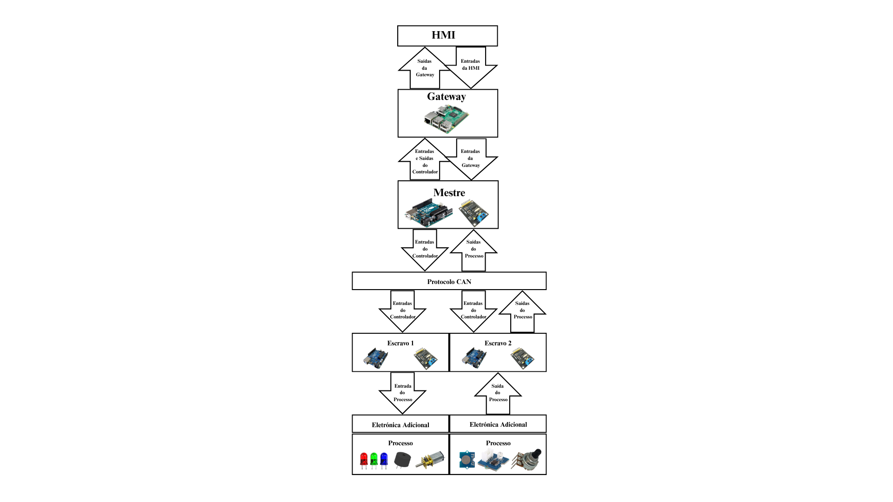

Figura 3.1 - Arquitetura do sistema desenvolvido.

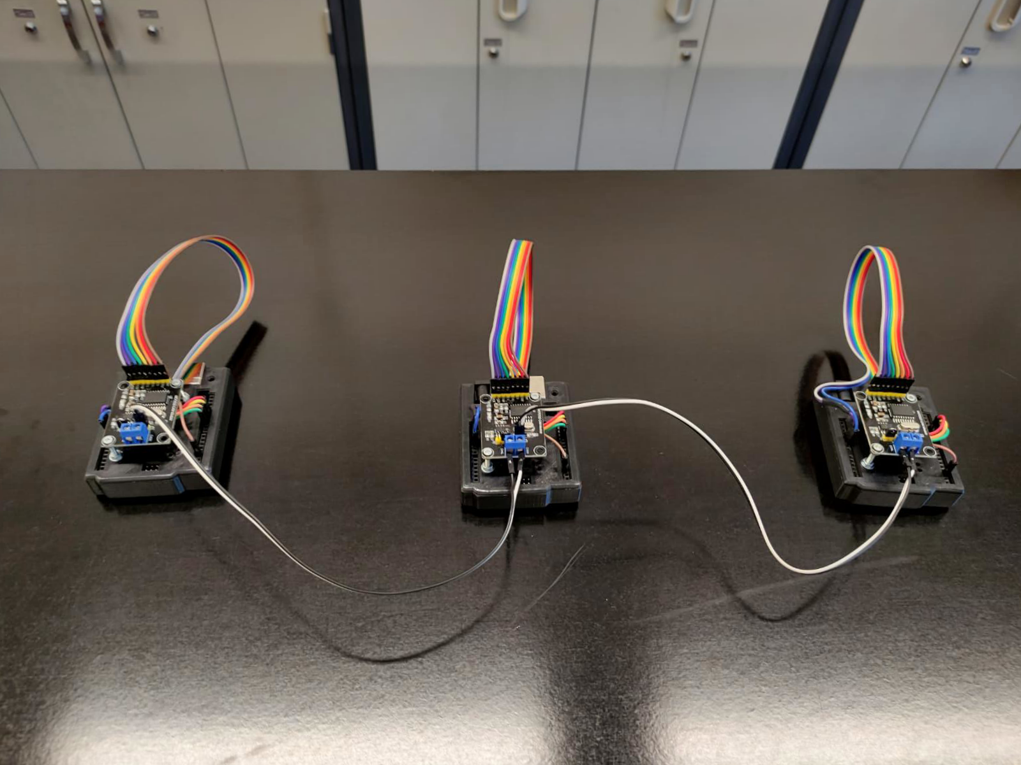

Figura . – Rede CAN: Barramento e nós

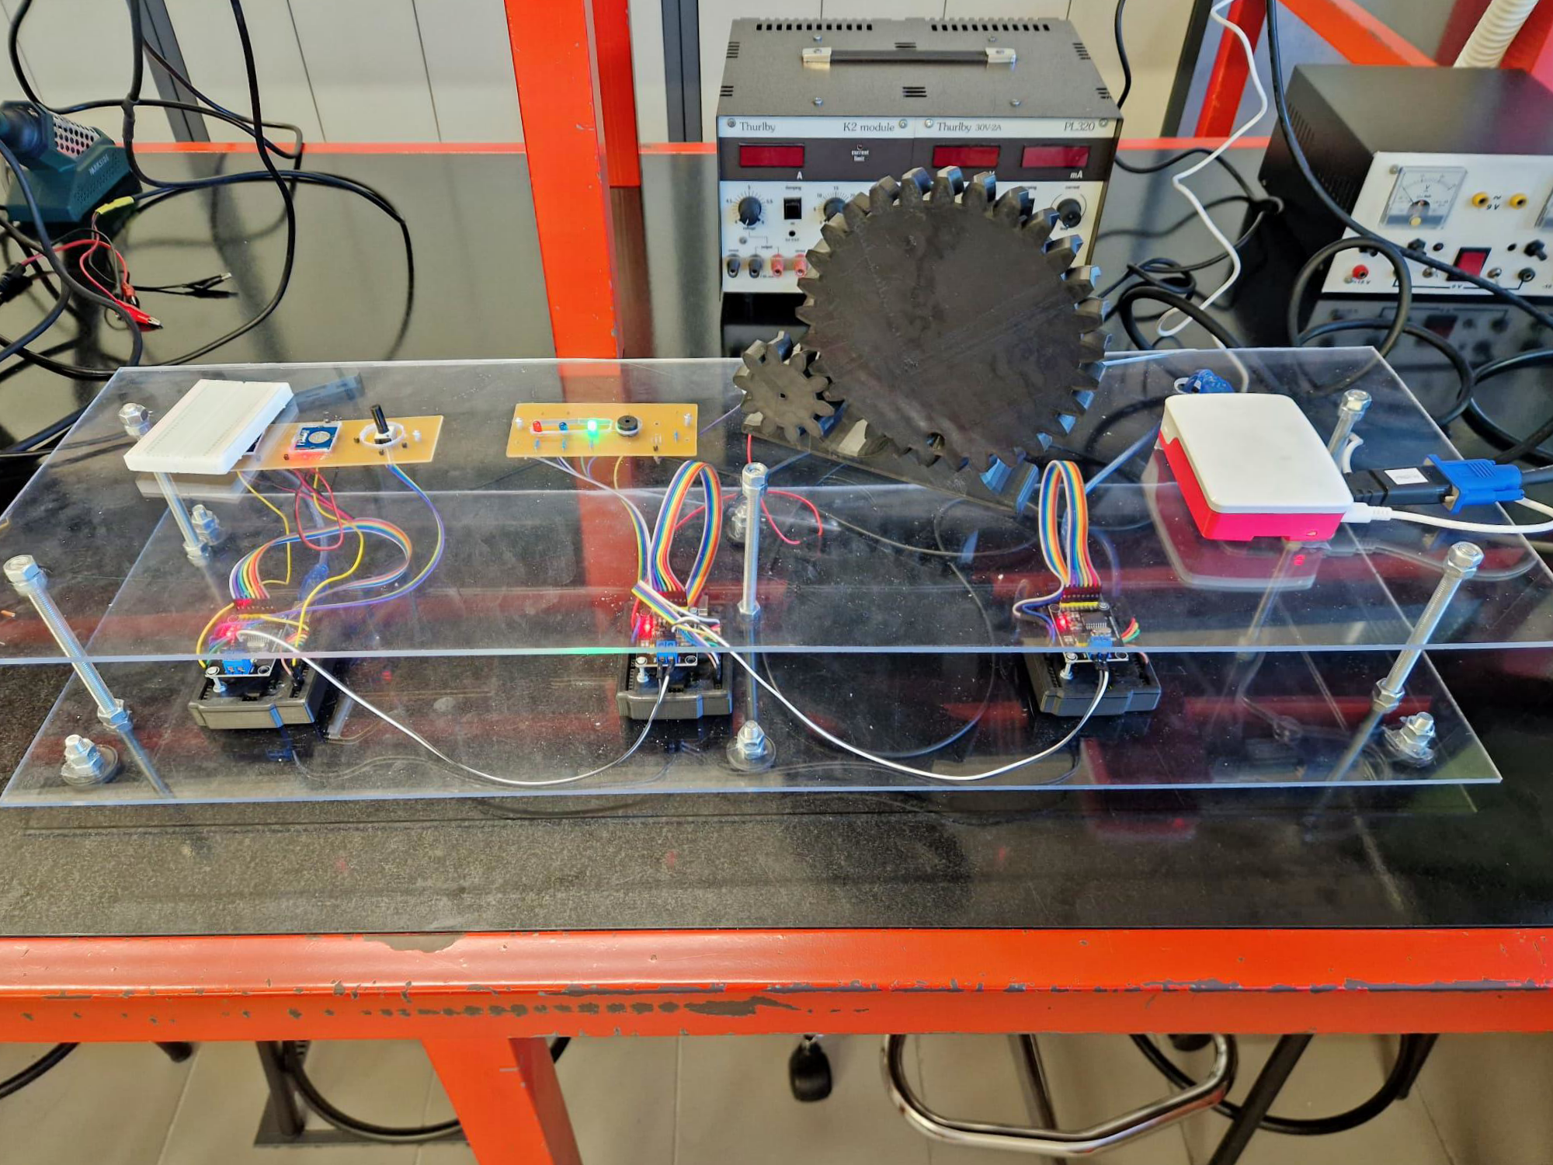

Figura . - Estrutura completa.

## Modo de funcionamento

### ****Nó Mestre****

O nó Mestre é responsável pela coordenação da comunicação na rede CAN, operando em dois modos distintos:

* **Modo Automático:** Neste modo, o Mestre emite periodicamente mensagens de requisição remota (Remote Transmission Request, RTR) ao Escravo 2, solicitando amostras dos sensores (potenciómetro, LDR e sensor de toque). Após a receção da resposta, os dados são processados e são enviados comandos ao Escravo 1 para atuação sobre LEDs, “*buzzer”* e motor. O sistema integra mecanismos de deteção de falhas, recorrendo a temporizadores de 3 segundos para identificar e registar eventuais falhas de comunicação, reforçando a robustez da solução.
* **Modo Manual:** Quando ativado, o Mestre recebe comandos provenientes da Interface Web (via *gateway*) por meio da porta de comunicação série, permitindo ao utilizador definir diretamente os parâmetros de controlo dos atuadores. Estes comandos são convertidos em mensagens CAN e enviados ao Escravo 1. O valor do LDR é inferido a partir do estado dos LEDs selecionados na interface Web, assim como os valores para o potenciómetro e estado do sensor de toque, simulando diferentes condições de operação.

A utilização do Arduíno Uno R3 para o nó Mestre justifica-se pela sua maior estabilidade elétrica e capacidade de processamento, aspetos relevantes para a fiabilidade do sistema.

### ****Escravo 1****

O Escravo 1 é responsável pelo controlo dos atuadores, processando as mensagens CAN recebidas do Mestre:

* **LEDs:** Três LEDs (vermelho, verde e azul) são acionados em função do valor do LDR, simulando diferentes estados operacionais;
* **Buzzer:** O acionamento é controlado pelo valor do sensor de toque;
* **Motor:** A velocidade do motor é regulada pelo valor do potenciómetro.

A filtragem de mensagens pelo controlador MCP2515 assegura que apenas comandos com o identificador correto (ID 0x01) sejam processados, promovendo a segurança operacional e minimizando atuações indevidas.

### ****Escravo 2****

O Escravo 2 é dedicado à aquisição de dados, efetuando leituras contínuas dos sensores conectados:

* **Potenciómetro:** Lido no pino A0, convertido de 0-1023 para 0-255;
* **LDR:** Lido no pino A1, convertido de 0-800 para 0-12;
* **Sensor de Toque:** Lido no pino digital 4, com saída binária.

Sempre que recebe uma requisição do Mestre, o Escravo 2 responde com os valores atuais dos sensores, permitindo a monitorização em tempo real das variáveis do processo. O uso do MCP2562 assegura a integridade dos dados mesmo em ambientes sujeitos a elevados níveis de ruído eletromagnético.

### ****Gateway****

A *gateway* desempenha funções de integração, supervisão e controlo remoto:

* **Aquisição de Dados:** Captura registos seriais do nó Mestre, através da biblioteca *pyserial* no Raspberry Pi, configurada para ler a porta série USB a 115200 baud, processando linhas de dados enviadas pelo nó Mestre via *Serial.print()* no código Arduino, como valores de sensores e mensagens de erro, que são posteriormente analisados, armazenados em ficheiros JSON e utilizados para atualizar na Interface Web em tempo real; durante o desenvolvimento e testes, estes registos também podem ser visualizados diretamente na ferramenta “*Serial Monitor*” do ambiente de desenvolvimento Arduino IDE, para depuração e validação imediata;
* **Interface Web:** Disponibiliza ao utilizador uma interface gráfica para visualização dos dados, alternância dos modos de funcionamento e envio manual de comandos;
* **Interoperabilidade:** Permite a ligação da rede CAN a sistemas empresariais e plataformas SCADA, promovendo a convergência entre tecnologia da operação (OT) e tecnologia da informação (IT).

O Raspberry Pi 4 [70], pelas suas capacidades de processamento e conectividade, constitui uma solução adequada para a integração de redes CAN com infraestruturas IP.

# Implementação do sistema

Antes da implementação do controlo e monitorização de processos através da rede CAN, procedeu-se à análise experimental do seu barramento para visualizar a diferença potencial entre as linhas CAN-L e CAN-H durante a transmissão de mensagens. Estes ensaios, observados com recurso a um osciloscópio, foram feitos ligando CAN-H ao canal 1e CAN-L ao canal 2.

Durante os testes, o potenciómetro foi variado e observada a medição das tensões nas linhas CAN-H e CAN-L. Para um bit dominante, confirmou-se que a linha CAN-H apresentava uma tensão próxima de 3,5 V e a linha CAN-L cerca de 1,5 V; para um bit recessivo, ambas as linhas se estabilizavam em torno de 2,5 V. Estes valores estão em conformidade com a norma, garantindo a correta diferenciação entre os estados lógicos no barramento.

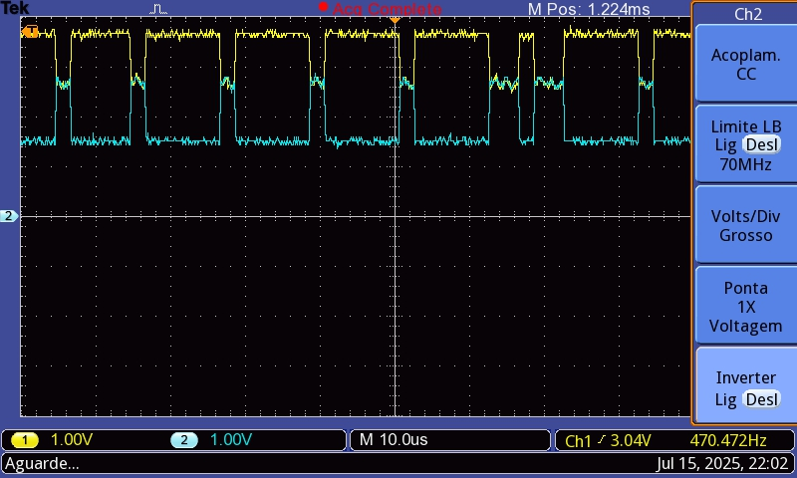

Figura . - Teste 1: Potenciómetro no mínimo.

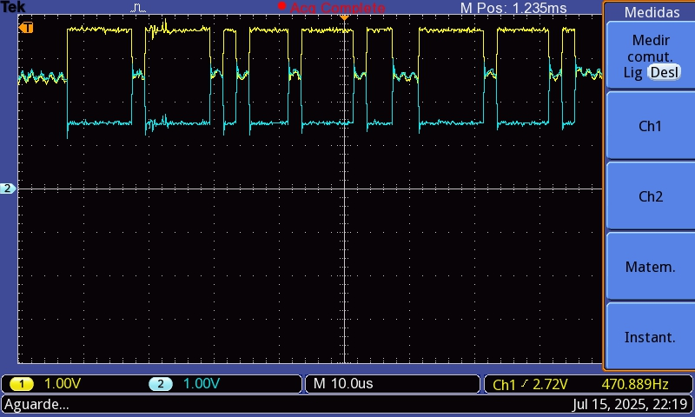

Figura . - Teste 2: Potenciómetro no máximo.

O desenvolvimento do programa para os microcontroladores Arduino foi realizado em linguagem C, estruturando-se em três secções principais: definição de variáveis globais, configuração inicial (função *setup*) e ciclo principal (função *loop*). Na configuração inicial, foram definidos parâmetros como a taxa de comunicação das interfaces SPI e CAN e as máscaras e filtros de mensagens, conforme ilustrado no diagrama de blocos da Figura 4.3.

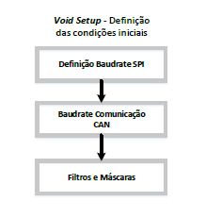

Figura 4.3 - Diagrama de blocos da função *setup* [15].

Após a validação do barramento, avançou-se para a implementação do sistema. O mestre, com identificador de alta prioridade, é responsável pelo envio dos parâmetros de referência, ganhos do controlador e tempo de amostragem, enquanto os escravos executam as ações correspondentes, de acordo com as mensagens recebidas.

A programação dos Arduinos foi realizada no ambiente Arduino IDE [71], com as bibliotecas SPI.h [72] e mcp2515.h [73], e a comunicação entre os módulos foi testada para garantir a fiabilidade da solução. Os detalhes relativos à seleção dos componentes de hardware, à montagem do barramento, à configuração da *gateway* e à implementação do software são apresentados nas secções seguintes.

## Hardware

O desenvolvimento do hardware foi orientado pela necessidade de criar um sistema funcional, acessível e compatível com o protocolo CAN, recorrendo a componentes selecionados segundo critérios de custo, disponibilidade e compatibilidade. As configurações adotadas visaram garantir a correta integração dos dispositivos, a facilidade de montagem e a escalabilidade do sistema.

### Componentes dos Nós CAN

#### ****Microcontroladores Arduino Uno****

A rede CAN foi composta por três microcontroladores Arduíno Uno, sendo utilizado um Arduíno Uno R3 original para o nó mestre e dois Arduíno Uno genéricos para os nós escravos.

Num primeiro momento, optou-se pelo uso de dois Arduíno Nano RP2040 *Connect* [74] para os nós escravos, devido ao seu processador ARM Cortex-M0+ dual-core (133 MHz) e maior capacidade de memória. No entanto, esta abordagem revelou-se inviável devido a incompatibilidades técnicas com o *shield* CAN-BUS utilizado, equipado com o controlador MCP2515 e o transcetor MCP2562. O MCP2515, conforme especificado no seu *datasheet*, requer uma interface SPI (*Série* *Peripheral* *Interface*) com níveis lógicos de 5V [61]. O transcetor MCP2562 também opera tipicamente com alimentação de 5V [62], fornecendo os sinais diferenciais CAN_H e CAN_L ao barramento físico. O Arduíno Nano RP2040 *Connect*, por sua vez, opera exclusivamente com níveis lógicos de 3,3V e não possui buffers de compatibilidade de tensão integrados para SPI. Além disso, a biblioteca CAN_BUS_Shield, utilizada, não oferece suporte oficial ao microcontrolador RP2040, o que inviabilizou a comunicação estável entre o *shield* e a placa, mesmo após tentativas de ajustes de software e hardware. Estas incompatibilidades resultaram em falhas frequentes na inicialização do MCP2515 e na troca de dados via SPI, impossibilitando a utilização confiável do *shield* CAN-BUS com o Arduíno Nano RP2040 *Connect*.

Perante estas limitações, optou-se por utilizar dois Arduino Uno genéricos para os nós escravos, garantindo total compatibilidade elétrica e lógica com o shield CAN-BUS v2 e suporte integral à biblioteca CAN_BUS_Shield.

Esta escolha de equipamentos, garantiu maior estabilidade e fiabilidade ao nó responsável pela coordenação da rede, enquanto os nós escravos, dedicados à aquisição de dados e ao controlo de atuadores, puderam ser implementados com placas de menor custo. Todos os dispositivos utilizam o microcontrolador ATmega328P (8 bits, 16 MHz, 32 KB de memória flash, 2 KB SRAM, 1 KB EEPROM). Cada placa foi alimentada por fonte USB de 5V ou adaptador de 9V, estando conectada a uma placa de circuito impressa (PCB)[10] para integração de sensores e atuadores. Os pinos foram mapeados de modo a evitar conflitos: pinos 10-13 para SPI (comunicação com o *shield* CAN-BUS), pinos analógicos (A0-A1) e digitais (3-9) para sensores e atuadores.

#### *****Shields***** ****CAN-BUS****

Cada nó utiliza um *shield* CAN-BUS [63] equipado com o controlador MCP2515 e o transcetor MCP2562. O MCP2515 faz a gestão da comunicação CAN (formato 2.0A, identificadores de 11 bits), implementando codificação, descodificação e deteção de erros (como CRC e *bit* *stuffing*) via interface SPI (utilizando os pinos 10, 11 e 12 do Arduíno). Este controlador dispõe de dois buffers de receção e três buffers de transmissão, suportando taxas de comunicação até 1 Mbps.

O transcetor MCP2562 converte os sinais lógicos do controlador em sinais diferenciais (CAN_H e CAN_L) para o barramento físico, conforme a norma ISO 11898-2. Ele assegura a integridade dos sinais e proteção contra curtos-circuitos, permitindo a ligação dos nós ao barramento. Para este projeto, foi selecionada uma taxa de 500 kbps, adequada para um barramento de 1 metro, equilibrando velocidade e estabilidade.

Os *shields* CAN-BUS incluem conectores, terminais de parafuso e *jumpers* para ativação das resistências de terminação de linha de 120 Ω. A continuidade do barramento foi verificada com um multímetro, confirmando uma resistência total de 60 Ω (duas resistências de 120 Ω em paralelo nas extremidades). A ligação entre os *shields* e os Arduinos é feita por cabos *jumper*, utilizando a interface SPI.

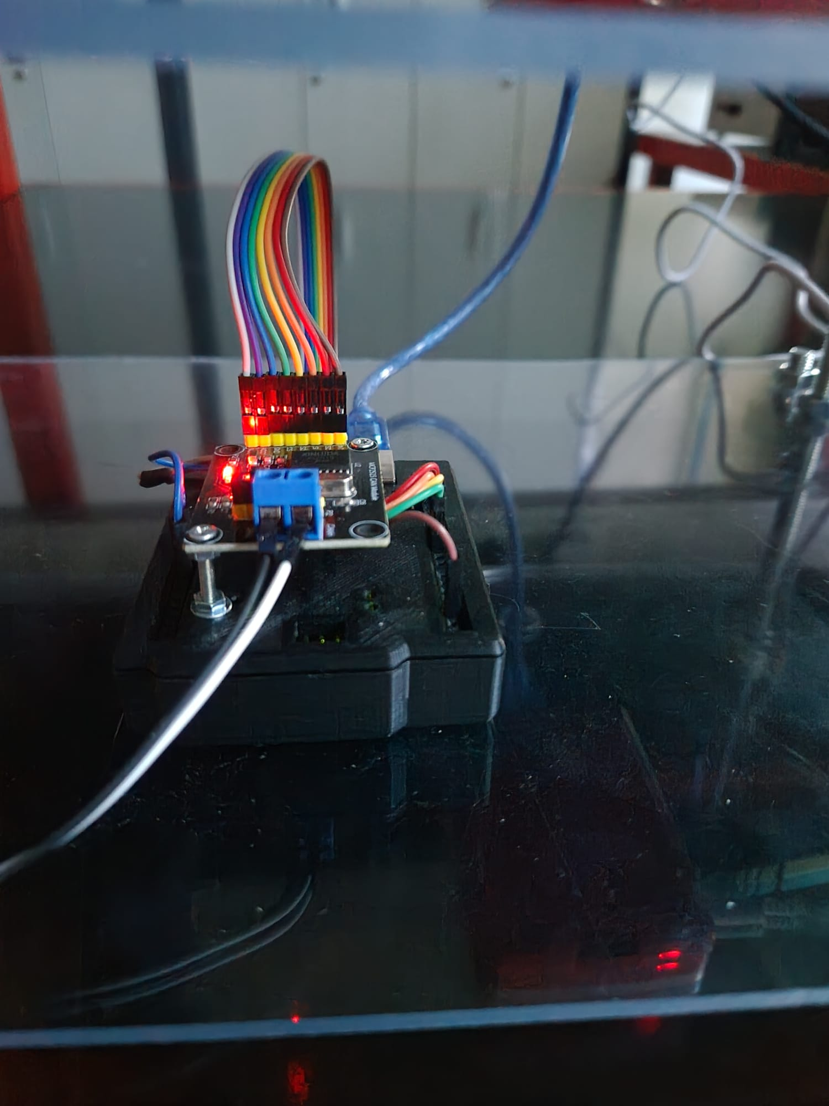

Figura 4.4 – Arduino equipado com *Shield* CAN-BUS MCP2515.

#### ****Sensores (Escravo 2)****

**Potenciómetro**:

Um potenciómetro linear de 10 kΩ conectado ao pino A0 (resolução de 10 bits, 0-1023), mapeado para 0-255 para simular controle de nível ou posição (e.g., nível de líquido em um tanque).

**LDR (Resistor Dependente de Luz)**:

Conectado ao pino A1, utilizado para simular diferentes níveis de iluminação (por exemplo, presença de peças numa esteira). O valor lido (0-800) é mapeado para uma escala de 0-12.

**Sensor de Toque Capacitivo**:

Conectado ao pino 4, utiliza um módulo TTP223 [75] com saída binária (0 ou 1).

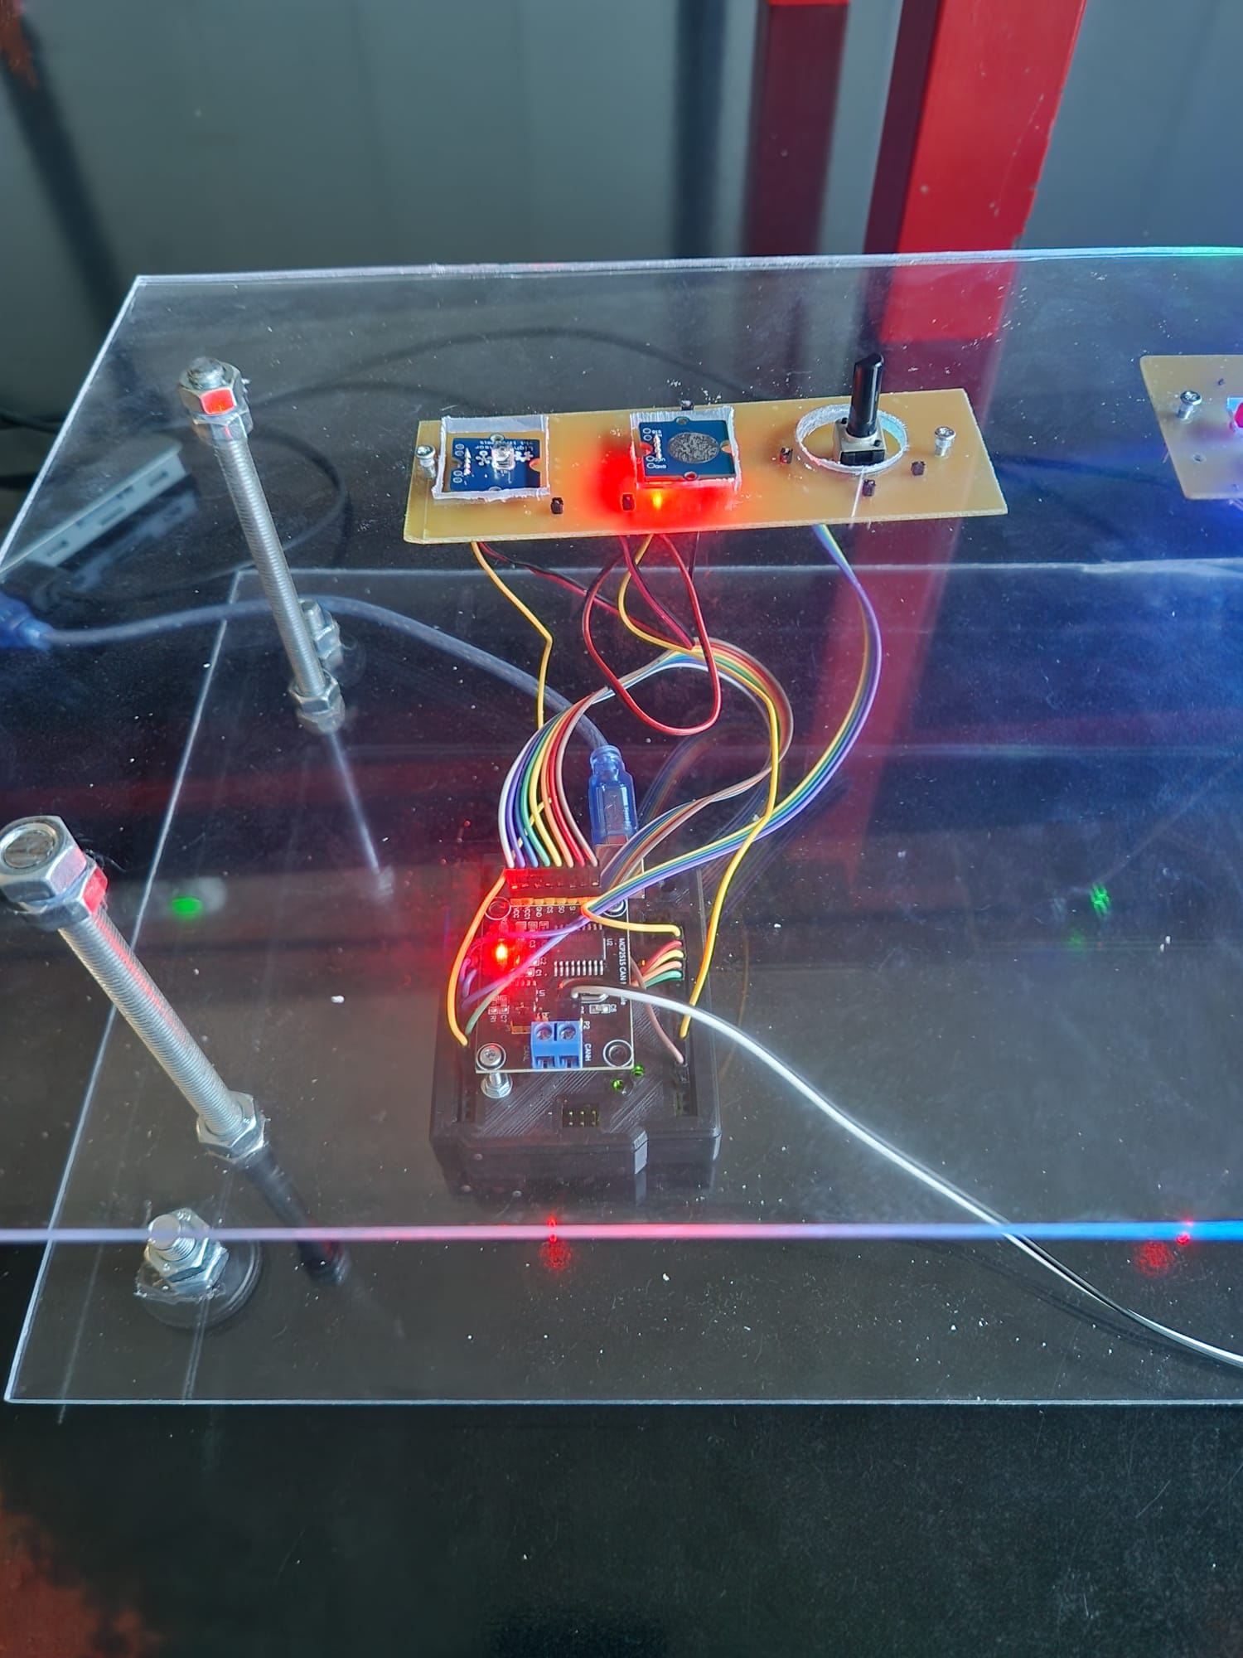

Figura . - Escravo 2.

#### ****Atuadores (Escravo 1)****

**LEDs**:

Três LEDs (vermelho, verde, azul) conectados aos pinos 3, 5 e 6, com resistores de 220 Ω para limitar corrente a 20 mA. Ativados com base no valor do LDR (limiares: <3, <7, <11) ou comandos manuais, simulando indicadores de status.

***Buzzer***:

Um *buzzer* ativo conectado ao pino 7, ativado/desativado pelo sensor de toque (0/1), simulando alertas sonoros.

**Motor**:

O motor utilizado é um motor DC universal, cujo controle de velocidade é realizado por modulação por largura de pulso[11] (PWM) proveniente do pino 9 do Arduíno. Para isso, foi utilizado um transístor MOSFET (IRF540N [76]), com o seguinte esquema de ligação:

* O terminal central (dreno) do MOSFET IRF540N é conectado a uma das extremidades do motor;
* A outra extremidade do motor está ligada à alimentação positiva (Vcc);
* A fonte (*source*) do MOSFET é conectada à massa (GND) do sistema;
* A porta (*gate*) do MOSFET é ligada ao pino 9 do Arduíno através de uma resistência de 5 kΩ, que limita a corrente e protege o microcontrolador.

Assim, o sinal PWM gerado pelo Arduíno controla a condução do MOSFET, permitindo variar a tensão média aplicada ao motor e, consequentemente, a sua velocidade. A tensão de saída foi verificada com multímetro para garantir correspondência com o valor do potenciómetro.

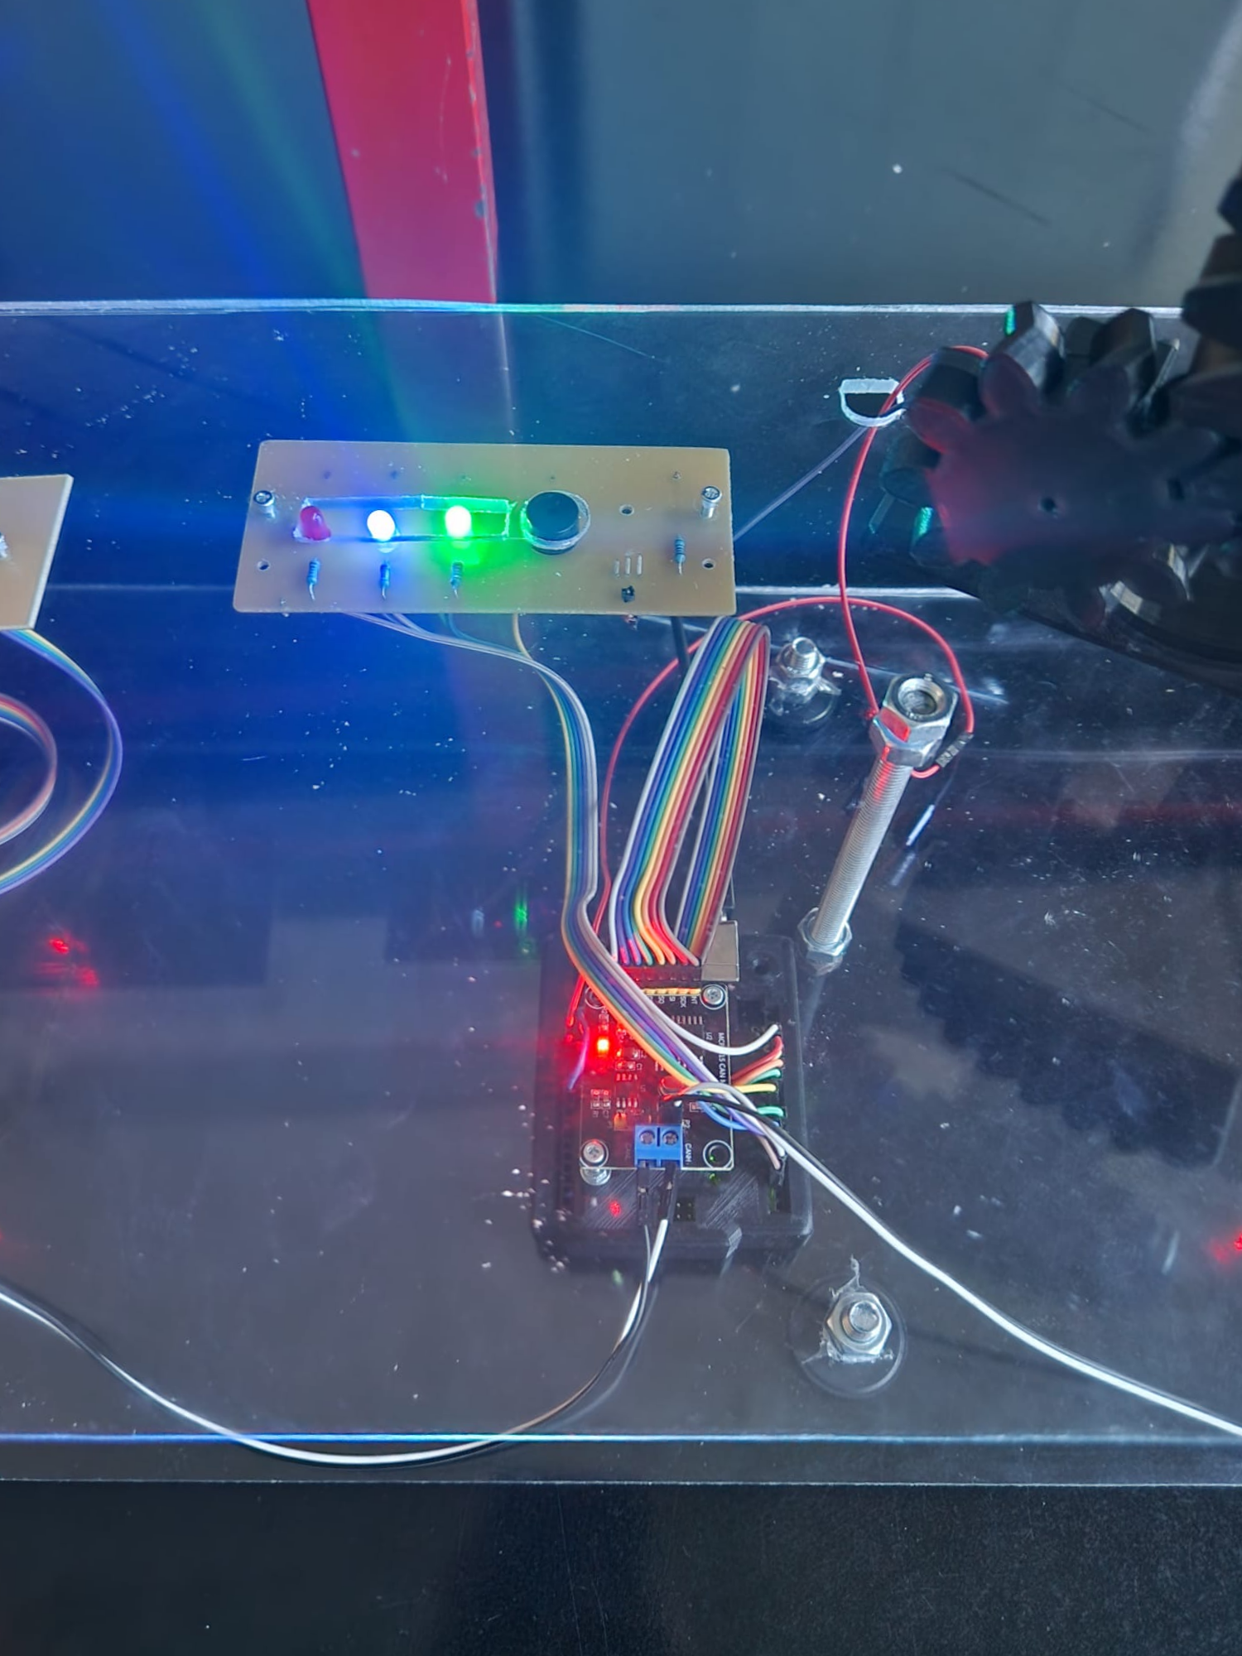

Figura . - Escravo 1.

#### ****Meio Físico****

Para a ligação do barramento CAN, optou-se pela utilização de cabos *jumper* comuns em vez do par trançado blindado recomendado pela norma ISO 11898-2. Esta decisão foi justificada pela curta extensão do barramento (aproximadamente 1 metro) e pelo ambiente onde o projeto foi desenvolvido, onde as interferências eletromagnéticas são reduzidas. Em contextos industriais, o uso de pares trançado blindado é fundamental para minimizar o efeito do ruído e garantir a integridade do sinal em ambientes sujeitos a perturbações eletromagnéticas. No entanto, para este projeto, os *jumpers* proporcionaram uma solução prática, económica e de fácil montagem, sem comprometer a funcionalidade do sistema.

As resistências de terminação de 120 Ω foram instaladas nas extremidades do barramento, garantindo a correta estabilização do sinal. A continuidade e a resistência do cabo foram verificadas com multímetro, apresentando valores inferiores a 1 Ω por metro e uma resistência total de 60 Ω (resultado da associação em paralelo das duas resistências de terminação).

### Configuração da *Gateway*

A *gateway* foi implementada utilizando um Raspberry Pi 4 *Model* B, equipado com processador Broadcom BCM2711 (quad-core Cortex-A72 a 1.5 GHz), 4 GB de RAM e cartão microSD de 64 GB, garantindo desempenho suficiente para o processamento das mensagens CAN, análise dos *logs* série e hospedagem da Interface Web.

A ligação entre o Raspberry Pi e o nó Mestre é realizada através de uma porta série USB, configurado para uma taxa de transmissão de 115200 baud. Esta solução foi escolhida pela sua simplicidade, baixo custo e elevada estabilidade, dispensando a necessidade de componentes adicionais como *shields* Wi-Fi. A comunicação série oferece baixa latência e elevada fiabilidade, características essenciais para a monitorização em tempo real do sistema.

Em alternativa, seria possível optar por uma ligação Wi-Fi, o que permitiria maior flexibilidade de acesso remoto. No entanto, esta abordagem exigiria *hardware* adicional (como um Arduíno MKR1000 ou *shield* Wi-Fi), configuração de rede e poderia introduzir maior latência ou instabilidade, especialmente em ambientes sujeitos a interferências. Assim, a ligação série mostrou-se mais adequada ao contexto deste projeto.

O Raspberry Pi é alimentado por uma fonte USB-C de 5V e 3A, estando equipado com dissipador de calor passivo para manter a temperatura de operação abaixo dos 60°C (monitorizada periodicamente). Para reforçar a dissipação térmica e garantir um funcionamento estável mesmo sob cargas prolongadas, foi também acoplada uma ventoinha no interior da caixa do Raspberry Pi, promovendo a circulação de ar e evitando o sobreaquecimento dos componentes.

O sistema operativo utilizado é o Raspbian (baseado em Debian 10), com ambiente virtual Python (*venv*) para isolamento de dependências, e foi mantido atualizado para garantir estabilidade e evitar conflitos de software.

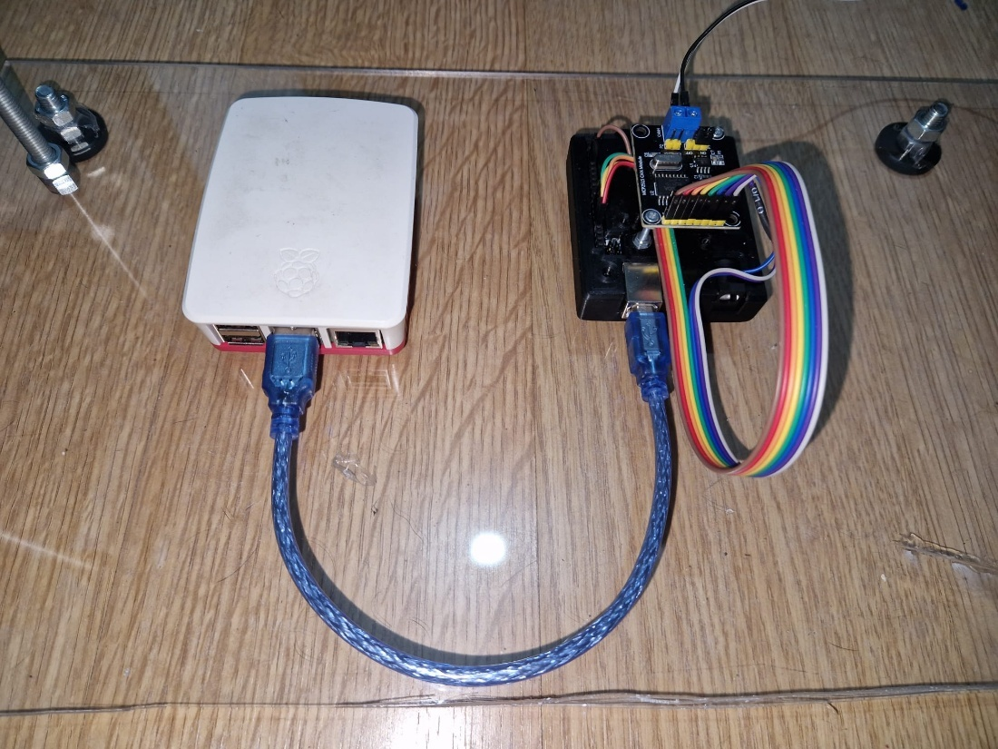

Figura . - Ligação entre o Raspberry Pi e o nó Mestre.

## Software

O desenvolvimento do software foi estruturado em dois blocos principais: i) a programação dos nós CAN nos Arduinos e ii) a implementação da *gateway* com Interface Web no Raspberry Pi. A abordagem adotada priorizou modularidade, reutilização e facilidade de depuração de erros, com código documentado e testado iterativamente. O código fonte completo encontra-se disponível no repositório GitHub associado ao projeto: <https://github.com/GabrielMatheus-can/Modelo-Industrial-Can>.

### Funcionalidades das Bibliotecas do *Shield* CAN

A camada de *software* responsável pela comunicação CAN neste projeto foi desenvolvida recorrendo às bibliotecas SPI.h [72] e mcp2515.h [73]. A biblioteca SPI.h estabelece a interface de comunicação síncrona entre o microcontrolador e o controlador CAN, enquanto a biblioteca mcp2515.h disponibiliza métodos para configuração, transmissão e receção de mensagens CAN, bem como para filtragem seletiva do tráfego.

A inicialização do controlador MCP2515 é realizada através da função *reset()*, que garante que o dispositivo arranca sempre num estado conhecido e livre de configurações residuais. Em seguida, a definição da taxa de transmissão do barramento CAN é feita com *setBitrate()*, sendo possível, por exemplo, configurar o sistema para operar a 500 kbps com a instrução *mcp2515.setBitrate(CAN_500KBPS)*. Após a configuração da velocidade, o modo de operação normal do controlador é ativado com *setNormalMode()*, permitindo que o nó transmita e receba mensagens do barramento.

Para o envio de mensagens CAN, a função *sendMessage()* é utilizada, recebendo como argumento uma estrutura do tipo can_frame, que inclui o identificador da mensagem, o comprimento do campo de dados e o respetivo conteúdo, como exemplificado em:

canTx.can_id = 0x01;

canTx.can_dlc = 8;

canTx.data[0] = 0x4C;

mcp2515.sendMessage(&canTx);

A receção de mensagens CAN é realizada através da função *readMessage()*, que lê a mensagem recebida e armazena os dados e o identificador para processamento posterior. Por exemplo, a instrução que se segue permite ao nó processar apenas mensagens válidas.

if (mcp2515.readMessage(&canRx) == MCP2515::ERROR_OK) {

// processamento dos dados recebidos

}

A filtragem seletiva de mensagens é possível com as funções *setFilter()* e *setFilterMask()*, que permitem configurar o MCP2515 para aceitar apenas mensagens com determinados identificadores, otimizando o desempenho e a segurança do sistema. Por exemplo, para aceitar apenas mensagens com o identificador 0x01, pode-se utilizar:

mcp2515.setFilter(MCP2515::RXF0, false, 0x01);

e para definir uma máscara padrão:

mcp2515.setFilterMask(MCP2515::MASK0, false, 0x7FF);

Desta forma, as bibliotecas utilizadas viabilizam a configuração e operação do barramento CAN, assegurando a comunicação estruturada entre múltiplos dispositivos na rede.

### Programação dos Nós CAN

A programação dos nós CAN foi realizada no ambiente Arduino IDE utilizando a biblioteca ***mcp2515.h*** para comunicação com o controlador MCP2515. Cada nó desempenha um papel específico na rede, reproduzindo um cenário típico de automação industrial.

#### ****Nó Mestre****

O nó Mestre foi desenhado para garantir a coordenação centralizada da rede CAN, gerindo tanto a aquisição de dados dos sensores remotos como o controlo dos atuadores, de acordo com o modo de operação selecionado. O programa está estruturado de forma modular, com separação clara entre a configuração inicial, o tratamento de comandos externos, a lógica de operação automática e as rotinas de comunicação CAN.

Na fase de “*setup”*, o controlador MCP2515 é reinicializado e configurado para operar a 500 kbps em modo normal, utilizando a interface SPI. Simultaneamente, a comunicação série é estabelecida a 115200 baud, permitindo a receção de comandos do utilizador e o envio de mensagens de depuração que permite visualizar o que está a acontecer. Esta configuração inicial assegura que o sistema arranca num estado previsível e pronto para comunicação, minimizando riscos de falhas associadas a configurações residuais.

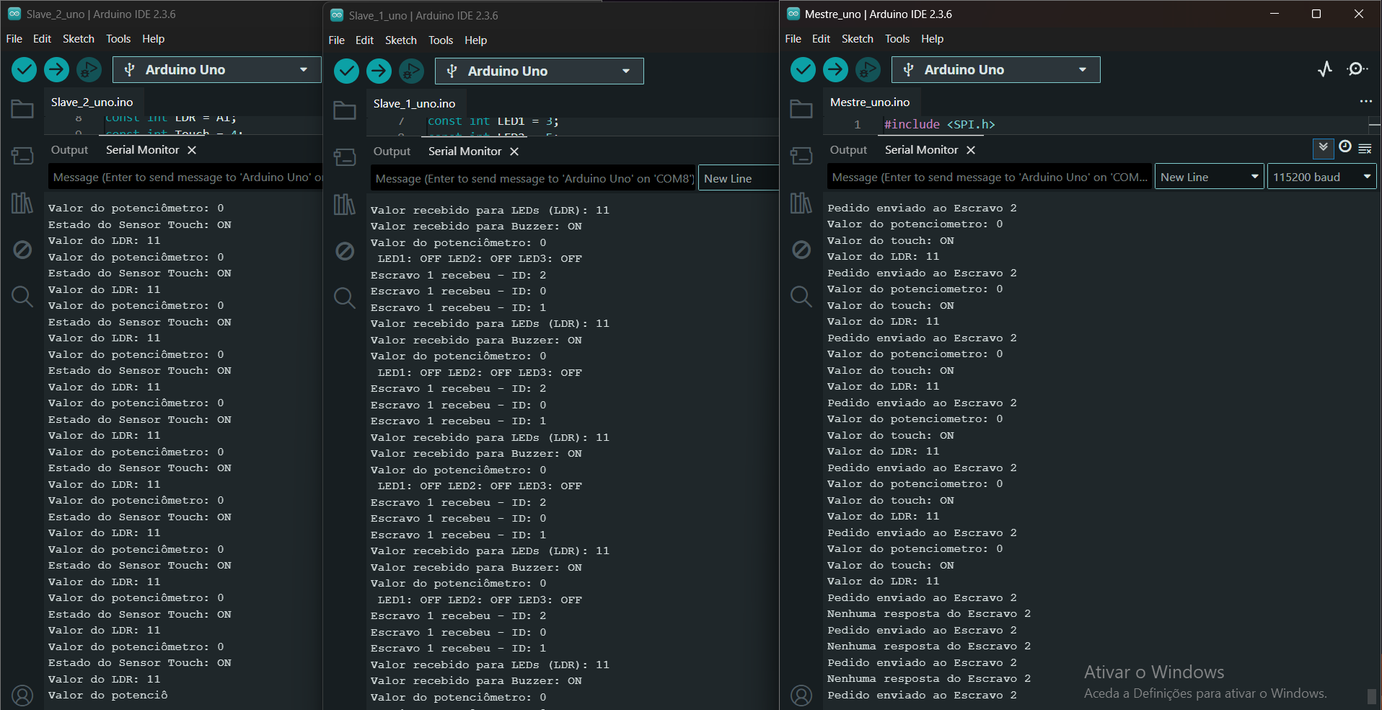

Figura 4.8 - Mensagens de depuração do mestre

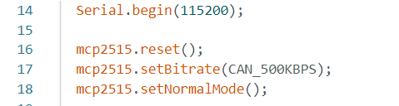

Figura 4.9 – Excerto do código do nó Mestre: configuração inicial do MCP2515 e da comunicação série, preparando o sistema para operação no barramento CAN.

A lógica do nó Mestre depende da variável global “*modoManual”*, que determina o comportamento do sistema. Por omissão, o sistema inicia em modo automático, mas pode ser alternado para manual mediante comandos específicos recebidos via porta série. O comando “AUTO” reverte o sistema para o modo automático, enquanto comandos iniciados por “M”, ativam o modo manual e permitem o envio direto de parâmetros ao Escravo 1, permitindo o controlo direto dos atuadores:



Figura . - Excerto do código do nó Mestre responsável pelo encaminhamento para o Escravo 1 os parâmetros recebidos via *gateway*.

Durante este modo, o ciclo automático é suspenso, priorizando as ordens do utilizador. No modo automático, o nó Mestre executa um ciclo periódico: envia uma mensagem de requisição ao Escravo 2 para obter os valores dos sensores, utilizando identificador 0x02 e dados de requisição:

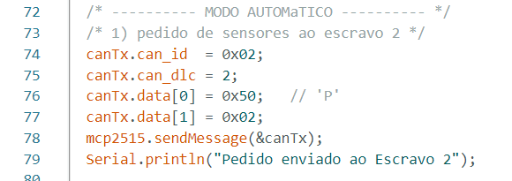

Figura 4.11 - Envio de mensagem de requisição do nó Mestre ao Escravo 2 para obtenção dos valores dos sensores.

Após o envio, o sistema aguarda a resposta do Escravo 2 até um limite de 3 segundos. Se for recebida uma resposta válida (ID 0x00), os valores dos sensores são extraídos e enviados ao Escravo 1:



Figura 4.12 - Excerto do código do nó Mestre responsável pelo encaminhamento para o Escravo 1 a resposta do Escravo 2.

Se não houver resposta dentro do tempo estipulado, é emitida uma mensagem de erro na porta série, indicando falha de comunicação:



Figura 4.13 - Tratamento de falha de comunicação no nó Mestre, mostrando o registo de erro na porta série caso não haja resposta do Escravo 2 dentro do tempo estipulado.

A função auxiliar *enviarCANparaEscravo1* centraliza o envio de comandos ao Escravo 1, preenchendo os campos da estrutura de mensagem CAN conforme os parâmetros recebidos.

Durante toda a operação, o nó Mestre regista eventos relevantes na porta série, incluindo comandos processados, valores dos sensores e mensagens de erro. Estes “*logs”* permitem o acompanhamento do funcionamento do sistema e facilitam a identificação de eventuais falhas ou anomalias.

#### ****Escravo 1****

O nó Escravo 1 executa a lógica de controlo dos atuadores da rede CAN, respondendo a comandos do nó Mestre para atualizar LEDs, *buzzer* e motor de acordo com o modo de operação e os dados recebidos.

No início da execução, os pinos do Arduino são configurados como saídas para os atuadores. O controlador CAN é inicializado em modo normal, pronto para receber mensagens no barramento. A comunicação série é ativada para permitir o registo e acompanhamento dos eventos do nó:

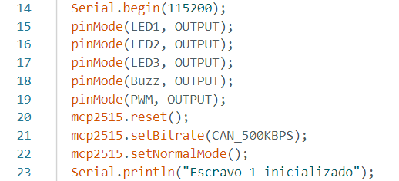

Figura . **-** Inicialização do nó Escravo 1, com configuração dos pinos de saída para LEDs, *buzzer* e motor

O ciclo principal verifica continuamente a receção de mensagens CAN. Quando uma mensagem com identificador igual ao do nó é recebida, o *byte* inicial do campo de dados indica o modo de operação:



Figura . - Estrutura de verificação do identificador e do *byte* de modo na mensagem CAN recebida pelo Escravo 1, determinando a lógica de atuação dos atuadores

A lógica do código implementa de forma sequencial duas abordagens para o controlo dos LEDs. Inicialmente, os LEDs são ajustados manualmente, com base nos valores recebidos nos bytes 5, 6 e 7 da mensagem CAN. Isto permite que o operador defina explicitamente o estado de cada LED:

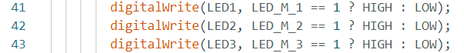

Figura . - Lógica de controlo manual dos LEDs no Escravo 1, baseada nos valores recebidos nos bytes 5, 6 e 7 da mensagem CAN

De seguida, caso o valor do LDR (*byte* 4) seja inferior a 100, a lógica automática é ativada e os LEDs são imediatamente sobrescritos conforme o valor do LDR, de acordo com os seguintes critérios:

* LED1 acende se LDR < 3
* LED2 acende se LDR < 7
* LED3 acende se LDR < 11

Dessa forma, o modo automático tem prioridade sobre o manual quando a condição do LDR é satisfeita, sobrescrevendo o estado anterior dos LEDs. Se o LDR for igual ou superior a 100, prevalece o controlo manual definido pelo operador.

Além disso, o *buzzer* e o motor são sempre atualizados com base nos bytes 3 e 2, respetivamente, garantindo que os alertas sonoros e o controlo de velocidade estejam sincronizados com os comandos recebidos:

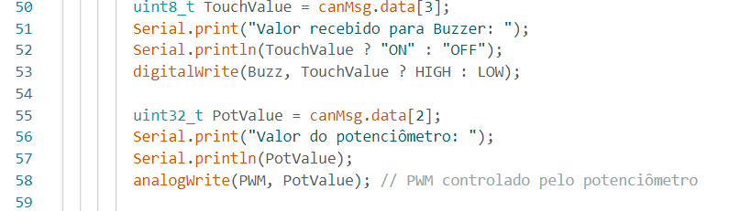

Figura . - Código do nó Escravo 1, com destaque para a lógica de atualização dos atuadores a partir dos dados recebidos no barramento CAN.

Após cada atualização dos atuadores, o nó regista no monitor série, visualizado através do Arduino IDE, os valores processados e o estado dos dispositivos, facilitando a validação do funcionamento e a identificação de possíveis falhas. Estes “*logs”* permitem o acompanhamento em tempo real do comportamento do nó durante testes e operação contínua.

#### ****Escravo 2****

O nó Escravo 2 é responsável pela aquisição de dados dos sensores na rede CAN. Sua principal função é monitorar continuamente variáveis físicas relevantes, processar os sinais provenientes dos sensores e responder prontamente às requisições do nó Mestre e garantir que a rede opera com dados atualizados e confiáveis.

Na inicialização, o MCP2515 é configurado em modo normal, com taxa de 500 kbps, e filtros ajustados para aceitar apenas mensagens com identificador 0x02, garantindo que apenas requisições do Mestre sejam processadas. Os sensores são ligados a pinos distintos do Arduino Uno: o potenciómetro e o LDR em entradas analógicas, e o sensor de toque numa entrada digital, evitando conflitos com a interface SPI do *shield* CAN-BUS.

O nó lê ciclicamente os valores dos sensores. O potenciómetro fornece uma leitura analógica, mapeada para o intervalo de 0 a 255. O LDR, também lido analogicamente, é convertido para uma escala de 0 a 12. O sensor de toque retorna um valor binário. Estes dados são mantidos atualizados em variáveis, permitindo resposta imediata às requisições do Mestre.

O Escravo 2 permanece em escuta no barramento CAN, aguardando mensagens de requisição remota (RTR) com identificador 0x02 e byte inicial 'P' (0x50). Ao receber tal requisição, recolhe os valores atuais dos sensores, formata uma mensagem de resposta com ID 0x00 e cinco *bytes* de dados — identificador de resposta, ID do nó, valor do potenciómetro, estado do toque e valor do LDR — e transmite ao barramento. O uso da função *map* garante que os valores estejam normalizados para o protocolo CAN e para o processamento pelo nó Mestre.

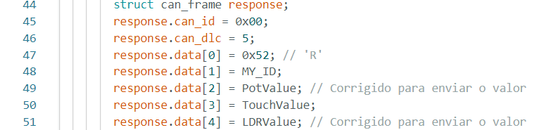

Figura 4.18 - Código do nó Escravo 2, representando a resposta às mensagens de requisição do nó Mestre

O nó regista continuamente na porta série os valores dos sensores e o estado das comunicações CAN, incluindo a receção de requisições e o envio de respostas. Estes “*logs”* permitem monitorizar em tempo real o funcionamento do nó e facilitam a identificação de eventuais falhas de leitura ou comunicação.

### Programação da *Gateway* e Interface Web

A programação da *gateway* foi realizada em *Python*, explorando as vantagens de um ambiente virtual (*venv*), que isola as dependências do projeto, assegurando portabilidade e evitando conflitos com bibliotecas do sistema. A criação do ambiente virtual é realizada com os comandos:

python3 -m venv can_gateway_env

source can_gateway_env/bin/activate

pip install pysérie flask flask-socketio eventlet

O software integra bibliotecas como *pySerial[12]* [78], para comunicação eficiente com o nó Mestre via interface série, Flask[13] [79] para a implementação do servidor Web e Flask-SocketIO[14] [80] para atualizações em tempo real utilizando WebSockets[15] [81]. O código está organizado em módulos distintos: um responsável pela recolha, “*parsing”* e armazenamento dos dados provenientes da rede CAN, e outro dedicado à interface HMI, que apresenta visualmente os valores dos sensores, históricos, “*logs”* do sistema e permite o controlo manual dos atuadores.

#### Comunicação Bidirecional

A comunicação bidirecional entre a *gateway* (Raspberry Pi) e a rede CAN permite tanto a aquisição contínua de dados dos sensores, quanto o envio de comandos de controlo para os atuadores.

No sentido descendente, comandos de controlo originados na interface Web são transmitidos do *browser* do utilizador para o *backend* Python via HTTP POST ou WebSocket. O *backend* interpreta estes comandos, armazena-os em ficheiros JSON e, em seguida, o script de recolha de dados lê periodicamente esses ficheiros. Quando identifica um novo comando ou alteração de estado, o script formata a instrução de acordo com o protocolo série definido (por exemplo, *“M,100,1,1,0,0\n”* para controlo manual) e envia-a pela porta série ao nó Mestre. O nó Mestre, por sua vez, converte o comando em mensagens CAN que são propagadas para os nós escravos, acionando os atuadores físicos (motor, LEDs, buzzer.).

No sentido ascendente, o nó Mestre transmite periodicamente “*logs”* série contendo o estado dos sensores e atuadores (por exemplo, “Valor do potenciómetro: 120”, “Valor do LDR: 8”, “Estado do *touch*: *ON*”). O script de recolha de dados, executa no Raspberry Pi, utiliza a biblioteca *pySerial’s* para configurar a porta série (por exemplo, */dev/ttyACM0*) a 115200 baud, com *timeout* ajustado e *buffers* otimizados, garantindo a integridade dos dados mesmo em situações de elevado tráfego.

Este ciclo garante que qualquer alteração no campo, seja um evento físico (como a ativação de um sensor) ou uma ação remota do utilizador, seja refletida em ambos os sentidos da comunicação, promovendo sincronização e rastreabilidade total.

#### Script de Recolha de Dados

O script de recolha de dados é o núcleo lógico da *gateway*. Desenvolvido em *Python*, ele executa três funções principais: aquisição, *parsing* e distribuição dos dados.

Durante a aquisição, o *script* inicializa a comunicação série com o nó Mestre, configurando os parâmetros adequados (porta, *baudrate*, *timeout*). Utiliza a biblioteca *pysérie* para garantir robustez na leitura, com *buffers* dimensionados para evitar perda de dados mesmo em picos de tráfego. O *script* permanece em *loop* contínuo, lendo cada linha transmitida pelo nó Mestre.

Cada linha lida é imediatamente processada por uma função de *parsing* baseada em expressões regulares. Esta abordagem permite extrair de forma eficiente e tolerante a ruídos os valores dos sensores (potenciómetro, LDR, *touch*) e o estado dos atuadores. Os dados são convertidos para tipos apropriados (inteiros ou booleanos) e organizados em dicionários *Python*, aos quais é adicionado um *timestamp* no formato ISO 8601, garantindo precisão temporal e rastreabilidade.

Os dados extraídos são armazenados em ficheiros JSON, que funcionam como fonte de dados para a interface Web, que os consulta periodicamente ou recebe notificações via *WebSocket*, atualizando instantaneamente a visualização dos dados no *browser* do utilizador. O *script* mantém um *buffer* circular, limitando o número de registos históricos para otimizar o uso de recursos do Raspberry Pi. Além disso, o *script* monitoriza ficheiros de comandos e estado do modo de operação (automático/manual), enviando instruções ao nó Mestre sempre que identifica alterações. *Logs* de eventos, erros de *parsing* e falhas de comunicação são registados em ficheiros próprios, facilitando a manutenção e o diagnóstico do sistema.

A robustez do *script* é reforçada por mecanismos de reconexão automática em caso de falhas na porta série, descartar mensagens inválidas e evitar envio repetitivo de comandos idênticos, otimizando o tráfego e a eficiência do sistema.

#### Interface Web HMI

A Interface Web HMI foi concebida para proporcionar uma experiência de utilizador intuitiva, responsiva e em tempo real, centralizando o controlo e a monitorização do sistema.

Desenvolvido com *Flask*, o *backend* expõe rotas HTTP para consulta de dados e envio de comandos. Utiliza Flask-*SocketIO* para comunicação bidirecional em tempo real, permitindo que o *frontend* receba atualizações automáticas sempre que novos dados são registados. O *backend* lê periodicamente os ficheiros JSON de dados e comandos, servindo-os à interface Web conforme necessário.

O *frontend*, construído com HTML, CSS (*Bootstrap*) e *JavaScript* (*Chart.js* e *Socket.IO*), apresenta os dados dos sensores em listas e gráficos dinâmicos, simula o estado dos atuadores com indicadores visuais (LEDs, *buzzer*) e permite o envio de comandos através de *sliders*, botões e *checkboxes*. A atualização dos dados é feita em tempo real via *WebSocket*, eliminando atrasos e a necessidade de recarregar a página.

Quando o utilizador interage com a interface (por exemplo, ajustando o valor do PWM do motor ou ativando um LED), o *frontend* envia um comando ao *backend*, que o regista e o disponibiliza ao script de recolha de dados. Por outro lado, sempre que um novo valor de sensor é recebido do campo, o *backend* notifica todos os clientes conectados, garantindo que a visualização reflete instantaneamente o estado real do sistema.

A interface permite alternar entre modos automático e manual, refletindo o estado atual do sistema e bloqueando ou desbloqueando controlos conforme o modo selecionado. O design responsivo assegura compatibilidade com diferentes dispositivos e navegadores, promovendo acessibilidade em ambientes industriais. O *backend* pode ser facilmente expandido para incluir autenticação de utilizadores, encriptação de dados e integração com sistemas SCADA ou IIoT, reforçando a segurança e a escalabilidade da solução.

#### Monitorização e Desempenho

A monitorização do desempenho do sistema é realizada com ferramentas como *htop[16]* [82] (para uso de CPU e memória) e *minicom[17]* [83] (para integridade da comunicação série). Estes utilitários garantem que o sistema mantém desempenho estável mesmo sob carga, sendo possível identificar rapidamente eventuais gargalos ou falhas.

## Procedimentos de Teste

Os testes foram desenhados para validar funcionalidade, desempenho, robustez e interoperabilidade, utilizando ferramentas acessíveis: Arduino IDE Série Monitor, multímetro, cronômetro (smartphone) e navegadores. Realizados em ambiente controlado (20-25°C, sem interferências eletromagnéticas), os testes incluíram:

### Testes de Comunicação CAN

* **Objetivo**: Verificar a troca correta de mensagens no modo automático;
* **Procedimento**: Cada Arduino (Mestre, Escravo 1 e Escravo 2) foi conectado a um computador via USB, e o *Serial* *Monitor* foi aberto com a taxa de 115200 *baud*, norma para comunicação série em projetos Arduino. O nó mestre enviou 100 mensagens de requisição remota (RTR) com ID 0x02 para o Escravo 2, utilizando um intervalo de 100 ms entre cada mensagem, conforme observado no código do Mestre (*delay(100)* no *loop* principal). As respostas do Escravo 2, com ID 0x00 e formato de 5 *bytes* ('R', 0x02, potenciómetro, toque, LDR), foram monitoradas, assim como os comandos subsequentes enviados pelo Mestre para o Escravo 1 com ID 0x01. Durante o teste, o potenciómetro (pino A0 no Escravo 2) e o LDR (pino A1) foram variados manualmente para simular mudanças nos sensores, confirmando que essas alterações eram refletidas nos *logs* seriais (e.g., “Valor do LDR: 8”). Falhas na troca de mensagens, como ausência de respostas ou erros de envio, foram contadas manualmente, registadas no Serial Monitor;
* **Métricas**: A percentagem de mensagens entregues com sucesso foi calculada como o número de respostas recebidas dividido por 100, com um limiar esperado de >95%. O número de erros registados, incluindo falhas de envio/recebimento, foi limitado a <5%, garantindo a confiabilidade da comunicação.

Tabela - Configuração dos Testes de Comunicação CAN.

|  |  |
| --- | --- |
| **Parâmetro** | **Valor** |
| Número de mensagens | 100 |
| Taxa de transmissão | 500 kbps |
| Comprimento do barramento | 1 metro |
| Ferramenta de análise | Arduino IDE Série Monitor |
| Erros monitorizados | Falhas de envio/recebimento |

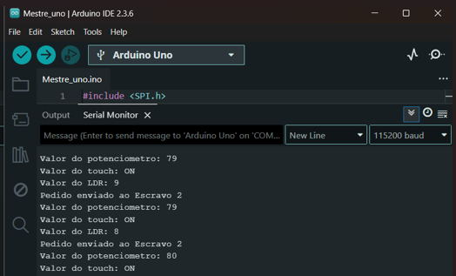

Figura 4.19 - Visualização do Monitor Série para contagem de falhas

### Testes de Interoperabilidade

* **Objetivo**: Validar integração CAN-Ethernet e funcionalidade da interface Web.
* **Procedimento**: A Interface Web, hospedada no Raspberry Pi (e.g., 192.168.1.100:5000), foi acedida através de um computador portátil e um telemóvel usando os navegadores *Chrome* e *Firefox*. No modo automático, foi verificada a correspondência entre os valores dos sensores exibidos na interface (potenciómetro, toque, LDR) e os *logs* série capturados pelo script de recolha de dados. No modo manual, 10 comandos foram enviados via interface Web (e.g., ligar LED1), utilizando o *slider* para motor e *checkboxes* para *buzzer* e LEDs, e sua execução foi confirmada visualmente no Escravo 1 (acendimento de LEDs, ativação do buzzer). A exibição dos *logs* seriais na interface, atualizada via *WebSockets*, também foi verificada para garantir legibilidade.
* **Métricas**: Taxa de sucesso de comandos (>95%), precisão dos dados exibidos (100%, comparando com *logs* seriais), e legibilidade dos *logs*, avaliada pela clareza e completude das informações.

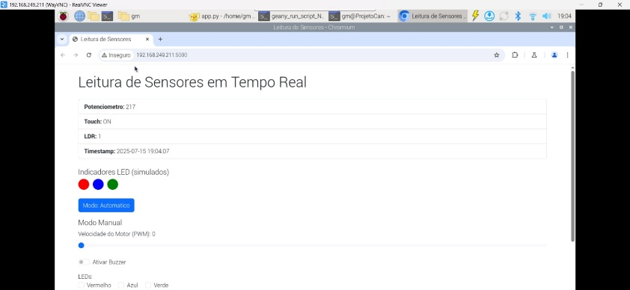

Figura 4.20 - Visualização via Web Browser

### Testes de Conectividade

* **Objetivo**: Avaliar o desempenho da conexão USB entre o Raspberry Pi e o nó Mestre.
* **Procedimento**: O Raspberry Pi foi configurado com conexão série USB (115200 baud) via porta ttyACM0, conforme o script de recolha de dados. A Interface Web foi acedida através de em um navegador (Chrome ou Firefox) usando o IP do Raspberry Pi. Para avaliar o tempo de atualização dos dados na Interface Web, tentou-se medir com um cronômetro o intervalo entre a variação manual do potenciómetro e a respectiva atualização no gráfico. Contudo, devido à alta velocidade de atualização e à possibilidade de atraso e falha humana ao realizar esse tipo de medição manual, não foi possível determinar o tempo com precisão, sendo perceptível apenas um pequeno atraso, cerca de 1 segundo. Para simular carga, três abas do navegador foram abertas simultaneamente acedendo à interface Web para testar a escalabilidade. A alteração entre os modos automático e manual foi realizada 10 vezes, enviando comandos como *“AUTO\n”* ou *“M,100,1,1,0,0\n”* e verificando a transmissão correta nos *logs* serie, com consistência de 100% comparada aos *logs* do Mestre.
* **Métricas**: A latência média de atualização da Interface Web apresentou um pequeno atraso, não sendo viável medi-la com precisão devido à rápida atualização e à possibilidade de erro humano na medição manual. A taxa de falhas de conexão (<1%), e consistência na exibição dos *logs* seriais (100% de correspondência com os *logs* do Mestre).

### Testes de Robustez contra Falhas no Barramento

* **Objetivo**: Avaliar o comportamento da rede CAN quando ocorre uma falha física no barramento, simulada pela desconexão de um *jumper*, garantindo a deteção e recuperação de falhas.
* **Procedimento**: No modo automático, o sistema foi operado normalmente por 5 minutos, enviando mensagens RTR do Mestre para o Escravo 2 a cada 100 ms. De seguida, um *jumper* do barramento CAN foi desconectado (e.g., entre o Escravo 1 e o Escravo 2), e o sistema foi mantido ativo por mais 5 minutos. Os “*Serial* *Monitors”* de todos os nós foram monitorizados para registar erros, como “Nenhuma resposta do Escravo 2” no Mestre, ou ausência de mensagens recebidas no Escravo 2. Foi verificado se o Escravo 1 continua a responder a comandos armazenados anteriormente (se aplicável) e se a interface Web reflete a perda de comunicação, com ausência de atualizações nos valores dos sensores. Após reconectar o *jumper*, a recuperação da comunicação foi observada por mais 5 minutos, verificando a retomada das mensagens que ocorreu quase que de instantâneo. O teste foi repetido desconectando um *jumper* entre o Mestre e o Escravo 1, avaliando o impacto na comunicação com os atuadores (LEDs, buzzer, PWM).
* **Métricas**: Taxa de deteção de falhas (100% esperado, com mensagens de erro registadas no Mestre), tempo de recuperação após reconexão (<1 segundo esperado), impacto nos atuadores do Escravo 1 (nenhuma alteração nos estados dos LEDs, *buzzer* ou PWM durante a falha, exceto por ausência de novos comandos).

Tabela - Configuração dos Testes de Robustez contra Falhas no Barramento.

|  |  |
| --- | --- |
| **Parâmetro** | **Valor** |
| Duração do teste | 15 minutos (5 min normal, 5 min com falha, 5 min após reconexão) |
| Taxa de transmissão | 500 kbps |
| Comprimento do barramento | 1 metro |
| Ferramenta de análise | Arduino IDE Série Monitor |
| Erros monitorizados | Falhas de comunicação, mensagens de erro, recuperação |

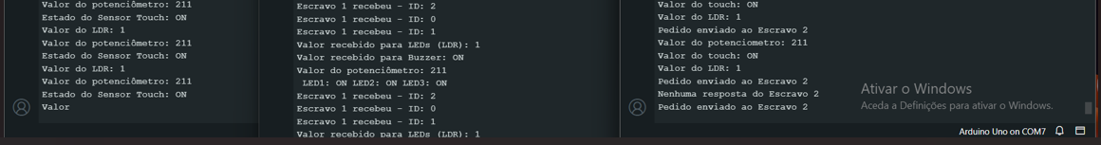

Figura 4.21 - Estado dos Arduinos durante o teste.

# Conclusão

## Revisão do trabalho desenvolvido

Ao longo deste projeto explorámos segundo uma perspetiva prática e integrada os princípios fundamentais do protocolo de comunicação *CAN e* utilizámo-los na construção de uma rede industrial para uma aplicação distribuída. Implementámos um sistema composto por três nós: um mestre e dois escravos, baseados em placas *Arduino UNO* equipadas com *shields CAN-BUS MCP2515*. Estes nós possibilitaram a troca eficiente de dados entre sensores e atuadores, simulando um cenário real de automação industrial. Adicionalmente, desenvolvemos uma *gateway* utilizando um *Raspberry Pi*, que não apenas estabeleceu a ponte entre a rede *CAN* e uma infraestrutura *Ethernet/IP*, mas também permitiu o acesso remoto via interface Web, alinhando o sistema com os conceitos “Indústria 4.0”, como são exemplo a interoperabilidade e a monitorização em tempo real.

Os testes realizados confirmaram a fiabilidade da rede, com comunicação em tempo real, baixa latência e robustez perante falhas, utilizando hardware acessível e de baixo custo. Apesar de desafios iniciais, como a configuração precisa dos filtros *CAN* e a integração bidirecional com a Web, o projeto evoluiu de forma iterativa, resultando em uma solução funcional e escalável.

## Sumário das contribuições

Este trabalho contribui para o estudo aprofundado do protocolo *CAN*, demonstrando sua viabilidade em sistemas distribuídos de automação industrial. Ao integrar hardware de código aberto com uma *gateway* inteligente, promovemos uma abordagem económica e modular, que reduz a complexidade de cablagem e facilita a manutenção preditiva, aspetos cruciais para otimizar processos produtivos.

Os resultados dos testes, como elevadas taxas de sucesso na troca de mensagens e a recuperação rápida de falhas no barramento, validam a robustez do sistema e seu alinhamento com normas como a ISO 11898. Além disso, a interface Web desenvolvida oferece uma ferramenta prática para supervisão remota, incentivando a adoção de tecnologias *IoT* em contextos educativos e industriais. Em suma, esta implementação não só enriqueceu o conhecimento sobre redes industriais, mas também serve como base para projetos semelhantes, destacando o potencial do CAN em promover eficiência operacional e inovação.

## Trabalho futuro

Olhando para o futuro, há diversas oportunidades para expandir este projeto e torná-lo ainda mais impactante. Uma possibilidade será a integração de mais nós à rede, incorporando sensores avançados como acelerômetros ou termopares, para simular cenários industriais mais complexos.

A integração com o protocolo *MQTT (Message Queuing Telemetry Transport)*, uma norma leve e eficiente para comunicação em redes *IoT* baseada no modelo *publish-subscribe*, representará um avanço significativo na conectividade remota e na escalabilidade do sistema. Para viabilizar essa integração, um módulo como o *ESP8266 ou ESP32* poderá ser acoplado ao *Arduino UNO*, permitindo a comunicação sem fios via *Wi-Fi* com o *Raspberry Pi*, utilizando bibliotecas *MQTT* como *PubSubClient* no lado do *Arduino* e *Paho MQTT* no *Raspberry Pi*, facilitando a troca de dados em tempo real e a expansão para ambientes distribuídos em nuvem.

Uma limitação atual do sistema reside na incapacidade de suportar múltiplos utilizadores em simultâneo de forma eficaz. Por exemplo, se um utilizador ativar o modo manual enquanto outro opera em modo automático, o sistema pode entrar em conflito, resultando em comportamentos imprevisíveis ou falhas na comunicação entre os nós. Para mitigar este problema, deverá ser necessário implementar um mecanismo de controlo de acesso exclusivo, como um sistema de bloqueio baseado em sessões ou autenticação de utilizador único na *gateway Raspberry* Pi, garantindo que apenas uma pessoa possa interagir com a rede *CAN* de cada vez, promovendo assim maior estabilidade e segurança em cenários colaborativos.

Outra direção muito importante é a segurança cibernética da *gateway*, adicionando criptografia às comunicações Web e autenticação de utilizadores, para mitigar riscos em ambientes conectados à nuvem.

Na nossa opinião, este trabalho agregou valor significativo à unidade curricular de Redes Industriais, pois uniu teoria e prática de forma equilibrada, permitindo vivenciar os desafios reais da implementação de protocolos como o *CAN*. Ele reforçou conceitos chave, como arbitragem de mensagens e tolerância a falhas, automação distribuída, interoperabilidade com redes *Ethernet/IP* e princípios da Indústria 4.0, e impulsionou competências técnicas e analíticas essenciais para um contexto profissional.

Referências

[1] Brudna Cristiano; *"Desenvolvimento de Sistemas de Automação Industrial Baseados em Objetos Distribuídos e no Barramento CAN"*, Lume UFRGS, https://lume.ufrgs.br/handle/10183/2121, acedido em 14 de Abril de 2025.

[2] Lee Edward Ashford, Seshia Sanjit Arunkumar; *"Introduction to Embedded Systems: A Cyber-Physical Systems Approach (2nd ed.)"*, Ptolemy Berkeley, https://ptolemy.berkeley.edu/books/leeseshia/releases/LeeSeshia_DigitalV2_2.pdf, acedido em 10 de Maio de 2025.

[3] Kagermann Henning, Wahlster Wolfgang, Helbig Johannes; *"Recommendations for implementing the strategic initiative INDUSTRIE 4.0"*, Acatech, https://en.acatech.de/publication/recommendations-for-implementing-the-strategic-initiative-industrie-4-0-final-report-of-the-industrie-4-0-working-group/, acedido em 10 de Maio de 2025.

[4] Lee Jay, Bagheri Behrad, Kao Hung-Na; *"A Cyber-Physical Systems architecture for Industry 4.0-based manufacturing systems"*, Manufacturing Letters, https://doi.org/10.1016/j.mfglet.2014.12.001, acedido em 10 de Maio de 2025.

[5] Wollschlaeger Martin, Sauter Thilo, Jasperneite Jürgen; *"The Future of Industrial Communication: Automation Networks in the Era of the Internet of Things and Industry 4.0"*, IEEE Xplore, https://ieeexplore.ieee.org/stamp/stamp.jsp?tp=&arnumber=7883994, acedido em 14 de julho de 2025.

[6] Sá Jadsonlee da Silva; *"Projeto e Análise de um Sistema de Aquisição de Dados Distribuído para Aplicações em Tempo Real"*, Dspace STI UFCG, http://dspace.sti.ufcg.edu.br:8080/jspui/bitstream/riufcg/2537/3/JADSONLEE%20DA%20SILVA%20S%C3%81%20-%20DISSERTA%C3%87%C3%83O%20PPGEE%202007.pdf, acedido em 10 de Maio de 2025.

[7] Inoue Alberto Akira, Palar Piatan Sfair; *"INTEROPERABILIDADE DE REDES INDUSTRIAIS NO BARRAMENTO PROFIBUS"*, Repositorio UTFPR, https://repositorio.utfpr.edu.br/jspui/bitstream/1/10077/2/CT_COELE_2016_2_25.pdf#page=27&zoom=100,109,417, acedido em 15 de julho de 2025.

[8] PROFIBUS International; *"PROFIBUS overview"*, PROFIBUS and PROFINET International, https://www.profibus.com/technology/profibus/overview, acedido em 15 de julho de 2025.

[9] FieldComm Group; *"Foundation Fieldbus technology"*, FieldComm Group, https://www.fieldcommgroup.org/technologies/foundation-fieldbus, acedido em 15 de julho de 2025.

[10] Modbus Organization; *"Modbus protocol specification"*, Modbus Organization, https://modbus.org/specs.php, acedido em 15 de julho de 2025.

[11] GmbH Robert Bosch; *"CAN Specification: Version 2.0"*, ESD CS UCR, http://esd.cs.ucr.edu/Webres/can20.pdf, acedido em 15 de Maio de 2025.

[12] Marques Marco Antonio; *"CAN Automotivo Sistema de Monitoramento"*, Repositorio UNIFEI, https://repositorio.unifei.edu.br/jspui/handle/123456789/3404, acedido em 3 de Abril de 2025.

[13] CAN in Automation; *"CAN Protocol Overview"*, CAN in Automation, https://www.can-cia.org/, acedido em 15 de Abril de 2025.

[14] International Organization for Standardization; *"Road vehicles - Controller area network (CAN) - Part 1: Data link layer and physical signalling"*, Google Groups, https://01346703230337342267.googlegroups.com/attach/4b968b0e06b431f9/ISOCD11898-1.pdf?part=0.1&vt=ANaJVrGaJJkFeys6sB6GTX9JoGnEuPOCXdsdc8xoS3Ts_BlsjTBxzl3trj12fU4bny_LOiDb_t0aercrFrbTK-jPo1P1AJJzAYYtAd0JZUpiuvbul0v2bGY, acedido em 15 de Maio de 2025.

[15] Miúdo Leonardo Cayesse Zeferino; *"Automação distribuída com protocolos CAN e Modbus"*, RUN UNL, http://run.unl.pt/handle/10362/14019, acedido em 3 de Maio de 2025.

[16] Aguiar A., Pinto A., Lopes N.; *"Indústria 4.0 em Portugal: Estado da arte, desafios e oportunidades"*, Revista Portuguesa e Brasileira de Gestão, https://doi.org/10.34632/rpg.2022.11313, acedido em 10 de Maio de 2025.

[17] Pazul Keith; *"Controller Area Network (CAN) Basics"*, Microchip, https://ww1.microchip.com/downloads/en/AppNotes/00713a.pdf, acedido em 14 de Julho de 2025.

[18] AutoPi.io; *"What is CAN bus: Everything You Need to Know About the Protocol"*, AutoPi.io, https://www.autopi.io/blog/can-bus-explained/, acedido em 05 de julho de 2025.

[19] Navet Nicolas, Song YeQiong, Simonot-Lion Françoise, Wilwert Cédric; *"Trends in automotive communication systems"*, IEEE Xplore, https://ieeexplore.ieee.org/document/1435746, acedido em 15 de Maio de 2025.

[20] Godoy Eduardo Paciência; *"Desenvolvimento de Sistemas de Controle via Rede (NCS) para Aplicações em Redes com Protocolo CAN"*, Teses USP, https://www.teses.usp.br/teses/disponiveis/18/18145/tde-11052011-094711/pt-br.php, acedido em 14 de Abril de 2025.

[21] International Organization for Standardization; *"ISO/CD 11898-1: Road vehicles — Controller area network (CAN) — Part 1: Data link layer and physical signalling (Committee Draft)"*, Google Groups, https://01346703230337342267.googlegroups.com/attach/4b968b0e06b431f9/ISOCD11898-1.pdf?part=0.1&vt=ANaJVrGv-doDkGO0QvHUoyGCsmKuYQO-EBPUxvqlqireGSIK6mY32w14Z43haLimjObz-tSAOnDkssccCXm48Q1nvkf2-1wRvMgsJy2e-9UGSiFzU5Zm1K0, acedido em 15 de julho de 2025.

[22] CAN in Automation; *"The CiA Story"*, CAN in Automation, https://www.can-cia.org/about-us/the-cia-story, acedido em 15 de julho de 2025.

[23] CAN in Automation; *"CANopen: Protocol overview"*, CAN in Automation, https://www.can-cia.org/can-knowledge/canopen/, acedido em 15 de julho de 2025.

[24] Victor Vision; *"Entenda o que é um controlador lógico programável (CLP) + curiosidades"*, Victor Vision, https://victorvision.com.br/blog/o-que-e-um-controlador-logico-programavel/, acedido em 15 de Julho de 2025.

[25] ODVA; *"DeviceNet Odva Technology Overview Series"*, ODVA, https://www.odva.org/technology-standards/technologies-overview/devicenet/, acedido em 15 de julho de 2025.

[26] CSS Electronics; *"J1939 Explained - A Simple Intro [2025]"*, CSS Electronics, https://www.csselectronics.com/pages/j1939-explained-simple-intro-tutorial, acedido em 15 de julho de 2025.

[27] AutoPi.io; *"Protocolo J1939 explicado: um guia completo para comunicação em veículos pesados"*, AutoPi.io, https://www.autopi.io/blog/j1939-explained/, acedido em 15 de Julho de 2025.

[28] Leen Gabriel, Heffernan Donal; *"Expanding automotive electronic systems"*, IEEE Xplore, https://ieeexplore.ieee.org/document/976923/authors, acedido em 15 de Maio de 2025.

[29] Amazon Web Services; *"O que é o modelo OSI?"*, AWS, https://aws.amazon.com/pt/what-is/osi-model/, acedido em 15 de julho de 2025.

[30] International Organization for Standardization; *"ISO 11898-1: Road vehicles — Controller Area Network (CAN) — Part 1: Data link layer and physical signalling"*, ISO, acedido em 15 de Julho de 2025.

[31] International Organization for Standardization; *"ISO 11898-4: Road vehicles — Controller Area Network (CAN) — Part 4: Time-triggered communication"*, ISO, acedido em 15 de Julho de 2025.

[32] Microchip; *"MCP2515: Stand-alone CAN controller with SPI interface"*, Microchip, https://ww1.microchip.com/downloads/aemDocuments/documents/APID/ProductDocuments/DataSheets/MCP2515-Family-Data-Sheet-DS20001801K.pdf, acedido em 15 de Maio de 2025.

[33] Sordi Junior Celio Heitor, Shiohara Thomaz Weinrich; *"SISTEMA DE COMUNICAÇÃO E ARQUITETURA BASEADA NO PROTOCOLO CAN"*, Repositorio UTFPR, https://repositorio.utfpr.edu.br/jspui/handle/1/8485, acedido em 15 de Julho de 2025.

[34] Embrapa Instrumentação Agropecuária; *"CAN (Controller Area Network): Um padrão internacional de comunicação para máquinas agrícolas (Documento 27)"*, Infoteca-e, https://www.infoteca.cnptia.embrapa.br/bitstream/doc/30801/1/DOC272007.pdf, acedido em 16 de julho de 2025.

[35] Morebiz; *"Cibersegurança na indústria: por onde começar?"*, Morebiz, https://morebiz.pt/ciberseguranca-na-industria-por-onde-comecar/, acedido em 16 de julho de 2025.

[36] Microchip; *"MCP2551: High-speed CAN transceiver"*, Microchip, https://ww1.microchip.com/downloads/en/DeviceDoc/21667E.pdf, acedido em 15 de Maio de 2025.

[37] Sousa R. V., Inamasu R. Y., Torre-Neto A.; *"CAN (Controller Area Network): Um padrão internacional de comunicação para máquinas agrícolas"*, Embrapa Informática Agropecuária, https://www.infoteca.cnptia.embrapa.br/bitstream/doc/29133/1/CiT122001.pdf, acedido em 16 de julho de 2025.

[38] Xu L. D., He W., Li S.; *"Internet of Things in Industries: A Survey"*, IEEE Transactions on Industrial Informatics, https://doi.org/10.1109/TII.2014.2300753, acedido em 16 de julho de 2025.

[39] Blog LRI; *"Protocolo CAN em Sistemas Embarcados e Automotivos"*, Blog LRI, https://blog.lri.com.br/protocolo-can-em-sistemas-embarcados-e-automotivos/, acedido em 16 de julho de 2025.

[40] Lu Y.; *"Industry 4.0: A survey on technologies, applications and open research issues"*, Journal of Industrial Information Integration, https://doi.org/10.1016/j.jii.2017.04.005, acedido em 16 de julho de 2025.

[41] Khan M. A., Salah K., Rehman M. H. U., Arshad J., Yaqoob I.; *"Industrial Internet of Things: Recent advances, enabling technologies and open challenges"*, Computers & Electrical Engineering, https://doi.org/10.1016/j.compeleceng.2022.107859, acedido em 16 de julho de 2025.

[42] Atzori L., Iera A., Morabito G.; *"The Internet of Things: A survey"*, Computer Networks, https://doi.org/10.1016/j.comnet.2010.05.010, acedido em 16 de julho de 2025.

[43] Wan J., Tang S., Li D., Wang S., Liu C., Abbas H., Vasilakos A. V.; *"A Manufacturing Big Data Solution for Active Preventive Maintenance"*, IEEE Transactions on Industrial Informatics, https://doi.org/10.1109/TII.2017.2670505, acedido em 16 de julho de 2025.

[44] HiveMQ & IIoT World; *"Building Industrial IoT systems in 2024 – Survey report"*, HiveMQ, https://www.hivemq.com, acedido em 15 de Julho de 2025.

[45] OPC Foundation; *"Practical security recommendations for building OPC UA applications (Version 3)"*, OPC Foundation, https://opcfoundation.org, acedido em 15 de Julho de 2025.

[46] Amazon Web Services; *"O que é o MQTT?"*, AWS, https://aws.amazon.com/pt/what-is/mqtt/, acedido em 16 de julho de 2025.

[47] Cognex Corporation; *"O que é OPC UA e por que é essencial para a automação"*, Cognex, https://www.cognex.com/pt-pt/blogs/machine-vision/why-opc-ua-is-essential-for-factory-automation, acedido em 16 de julho de 2025.

[48] Da Cruz M. A. A., Rodrigues J. J. P. C., Lorenz P., Solic P., Al-Muhtadi J.; *"A reference architecture for the Internet of Things"*, Sensors, https://www.mdpi.com/1424-8220/20/19/5603, acedido em 16 de julho de 2025.

[49] Asensio Á., Hernández R., Amozurrutia J.; *"Protocol and architecture to bring things into Internet of Things"*, International Journal of Distributed Sensor Networks, https://journals.sagepub.com/doi/full/10.1155/2014/158252, acedido em 16 de julho de 2025.

[50] Rodrigues J. J. P. C., Solic P., Kozlov S. A.; *"A layered architecture for the Industrial Internet of Things"*, Future Internet, https://www.mdpi.com/1999-5903/10/8/76, acedido em 16 de julho de 2025.

[51] Ngu A. H. H., Gutierrez M., Metsis V., Nepal S., Sheng Q. Z.; *"IoT middleware: A survey on issues and enabling technologies"*, IEEE Internet of Things Journal, https://ieeexplore.ieee.org/document/7762912, acedido em 16 de julho de 2025.

[52] Artsoft Sistemas de Gestão; *"ERP o que é? O que significa Enterprise Resource Planning?"*, Artsoft, https://www.artsoft.pt/blog-inovacao/erp-o-que-e/, acedido em 16 de julho de 2025.

[53] ComsoftWeb; *"O que é o MES?"*, ComsoftWeb, https://comsoftWeb.pt/o-que-e-o-mes/, acedido em 16 de julho de 2025.

[54] Industrial Ethernet Book; *"What is TSN, how does it work & why is it important?"*, Industrial Ethernet Book, https://iebmedia.com/tsn-the-case-for-action-now/what-is-tsn-how-does-it-work-why-is-it-important/, acedido em 16 de julho de 2025.

[55] One.com; *"O que é IPv6? O Protocolo de Internet de última geração simplificado"*, One.com, https://www.one.com/pt/alojamento/o-que-e-ipv6, acedido em 16 de julho de 2025.

[56] Woods J., Zuponcic S.; *"QoS – Application of TSN to EtherNet/IP networks"*, ODVA Industry Conference Papers, acedido em 15 de Julho de 2025.

[57] Badar A., Lou D. Z., Graf U.; *"Intelligent edge control with deterministic-IP based industrial communication in process automation"*, CNSM 2019 Proceedings, acedido em 15 de Julho de 2025.

[58] Circutor; *"Top Industrial IoT trends 2024"*, Circutor, https://circutor.com, acedido em 15 de Julho de 2025.

[59] Transformação Digital; *"O que é fog computing?"*, Transformação Digital, https://transformacaodigital.com/tecnologia-da-informacao/o-que-e-fog-computing/, acedido em 16 de julho de 2025.

[60] Cheremushkin P., Temnikov S.; *"OPC UA security analysis"*, Kaspersky Lab ICS CERT White Paper, acedido em 15 de Julho de 2025.

[61] International IT; *"Aplicações práticas do modelo Purdue na indústria"*, International IT, https://www.internationalit.com/post/aplica%C3%A7%C3%B5es-pr%C3%A1ticas-do-modelo-purdue-na-ind%C3%BAstria, acedido em 16 de julho de 2025.

[62] Diemunsch V., Hirschi L., Kremer S.; *"A comprehensive formal security analysis of OPC UA (ePrint No. 148)"*, IACR, https://eprint.iacr.org/2025/148, acedido em 15 de Julho de 2025.

[63] SparkFun Electronics; *"CAN-BUS Shield"*, SparkFun, https://www.sparkfun.com/can-bus-shield.html, acedido em 16 de julho de 2025.

[64] Microchip; *"MCP2515: Stand-alone CAN controller with SPI interface"*, Microchip, https://ww1.microchip.com/downloads/en/DeviceDoc/MCP2515-Stand-Alone-CAN-Controller-with-SPI-20001801J.pdf, acedido em 15 de Julho de 2025.

[65] Microchip; *"MCP2562: High-speed CAN transceiver"*, Microchip, https://ww1.microchip.com/downloads/aemDocuments/documents/OTH/ProductDocuments/DataSheets/20005167C.pdf, acedido em 15 de Julho de 2025.

[66] National Instruments; *"Controller Area Network (CAN) Basics"*, National Instruments, https://www.ni.com/pt-pt/innovations/white-papers/06/controller-area-network--can--basics.html, acedido em 15 de Julho de 2025.

[67] Texas Instruments; *"Introduction to the Controller Area Network (CAN)"*, Texas Instruments, https://www.ti.com/lit/an/sloa101a/sloa101a.pdf, acedido em 15 de Julho de 2025.

[68] IEEE; *"Industrial Communication Protocols and Their Integration with IIoT"*, IEEE Xplore, https://ieeexplore.ieee.org/document/8675243, acedido em 15 de Julho de 2025.

[69] CAN in Automation; *"CANopen and Industrial Ethernet: A Comparison"*, CAN in Automation, https://can-cia.org/can-knowledge/canopen/canopen-and-industrial-ethernet/, acedido em 15 de Julho de 2025.

[70] Raspberry Pi Foundation; *"Raspberry Pi 4 Model B datasheet"*, Raspberry Pi, https://datasheets.raspberrypi.com/rpi4/raspberry-pi-4-datasheet.pdf, acedido em 16 de julho de 2025.

[71] Arduino; *"Arduino IDE"*, Arduino, https://www.arduino.cc/en/software, acedido em 16 de julho de 2025.

[72] Arduino; *"SPI"*, Arduino Documentation, https://docs.arduino.cc/language-reference/en/functions/communication/SPI/, acedido em 16 de julho de 2025.

[73] Mistry S.; *"arduino-CAN"*, GitHub, https://github.com/sandeepmistry/arduino-CAN, acedido em 16 de julho de 2025.

[74] Arduino; *"Arduino Nano RP2040 Connect datasheet"*, Arduino, https://docs.arduino.cc/resources/datasheets/ABX00053-datasheet.pdf, acedido em 16 de julho de 2025.

[75] Seeed Studio; *"Grove - Touch Sensor"*, Seeed Studio Wiki, https://wiki.seeedstudio.com/Grove-Touch_Sensor/, acedido em 16 de julho de 2025.

[76] International Rectifier; *"IRF540N N-Channel Power MOSFET"*, MakerHero, https://makerhero.com/img/files/download/IRF540N-Datasheet.pdf, acedido em 16 de julho de 2025.

[77] Arduino; *"PWM – Pulse Width Modulation"*, Arduino, https://www.arduino.cc/en/Tutorial/Foundations/PWM, acedido em 9 de julho de 2025.

[78] Python Software Foundation; *"pyserial - Python Serial Port Extension"*, PyPI, https://pypi.org/project/pyserial/, acedido em 16 de julho de 2025.

[79] Pallets Projects; *"Welcome to Flask"*, Flask Documentation, https://flask.palletsprojects.com/en/3.0.x/, acedido em 16 de julho de 2025.

[80] Grinberg Miguel; *"Flask-SocketIO"*, Miguel Grinberg's Blog, https://flask-socketio.readthedocs.io/en/latest/, acedido em 16 de julho de 2025.

[81] Mozilla Developer Network; *"WebSockets"*, MDN Web Docs, https://developer.mozilla.org/en-US/docs/Web/API/WebSockets_API, acedido em 16 de julho de 2025.

[82] Muhammad Hisham; *"htop - an interactive process viewer for Unix"*, htop.dev, https://htop.dev/, acedido em 16 de julho de 2025.

[83] Linux Man Pages; *"minicom - friendly serial communication program"*, Linux Documentation Project, https://man7.org/linux/man-pages/man1/minicom.1.html, acedido em 16 de julho de 2025.

[84] CAN in Automation; *"CANopen: Protocol overview"*, CAN in Automation, https://www.can-cia.org/can-knowledge/canopen/, acedido em 15 de julho de 2025.

[85] Microchip Technology; *"MCP2561/2 high-speed CAN transceiver"*, Microchip Technology Inc., https://ww1.microchip.com/downloads/en/devicedoc/20005167c.pdf, acedido em 15 de Julho de 2025.

Anexos

**Anexos**

#### 

#### Anexo 1 - Produção da placa PCB

**Circuito Impresso (PCB-Printed Circuit Board)**

Durante o percurso de desenvolvimento deste projeto optou-se por criar um circuito impresso para realizar as ligações dos atuadores ao Arduino (slave 1). Para este efeito, foi utilizado o *software* *Autodesk EAGLE* para dimensionar o esquema elétrico e as respetivas pistas de ligação da placa, o *CircuitCAM* para obter a informação necessária de fresagem, corte e perfuração da placa e o *BoardMaster* para processar e comandar a *plotter* de placas de circuito.

*Autodesk EAGLE*

O software *Autodesk EAGLE* é uma ferramenta de automação de design eletrónico que permite aos desenhistas de placas de circuito impresso conectar diagramas esquemáticos, seleção de componentes, roteamento de circuitos impressos e conteúdo de bibliotecas de forma integrada.

No primeiro momento foi criado o seguinte esquema elétrico:

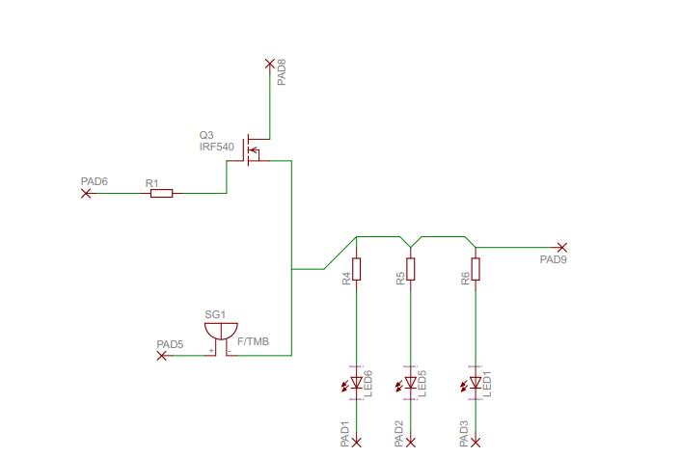

Figura . - Esquema elétrico.

A partir das bibliotecas disponíveis no *software* foram criadas as ligações entre eles e os pontos de ligação externa necessários.

Em seguida dimensionamos as propriedades físicas da placa:

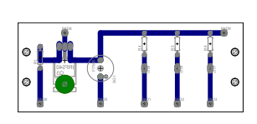

Figura . - Propriedades físicas da placa.

Aqui posicionamos os componentes e criámos os furos de fixação além de dimensionar as pistas, permitindo visualizar o produto final e ajustar as dimensões da placa ao necessário

*CircuitCAM*

O software *CircuitCAM* é uma ferramenta de CAM (*Computer-Aided Manufacturing*) especializada no fabrico de placas de circuito impresso, transformando arquivos de design eletrónico em instruções para processos como fresagem, perfuração e corte.

Importámos os ficheiros necessários para processamento do circuito e obtivemos as informações de processamento para produzir a placa, após carregar os ficheiros obtivemos a seguinte pré-visualização da placa.

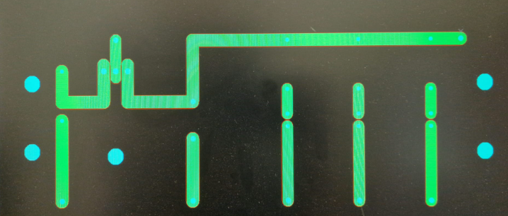

Figura . – Visualização da placa no software *CircuitCAM.*

A verde podemos ver as pistas e a azul a furação necessária obtida através do processamento da informação proveniente dos ficheiros do EAGLE.

*BoardMaster*

O software *BoardMaster* é um programa para o controle automático de *plotters* de placas de circuito, importando dados de produção do *CircuitCAM*, exibindo-os graficamente e processando-os para a fabricação de protótipos de circuito impresso.

Após importar o ficheiro CAM, obtivemos a seguinte pré-visualização do circuito impresso:

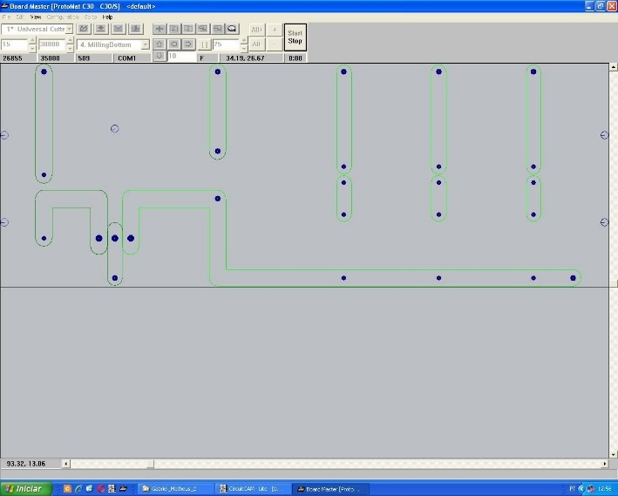

Figura . - Pré-visualização do circuito impresso.

Regulamos a posição de corte da placa e da broca, para proceder ao corte da placa de circuito impresso.

Como resultamos final obtivemos a seguinte PCB:

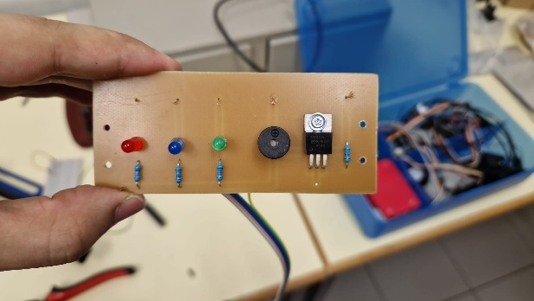

Figura . - Resultado final com componentes adicionados.

1. Uma série de normas internacionais desenvolvidas pela *International* *Organization* *for* *Standardization* (ISO) que especificam as camadas física e de ligação de dados para a rede de área de controlo em veículos, com ênfase na robustez contra interferências eletromagnéticas e dividida em partes como a ISO 11898-1, focada na camada de ligação de dados e sinalização física [21].
2. Dispositivo eletrónico com hardware e software projetado para controlar máquinas e processos [24].
3. Uma estrutura conceitual criada pela *International* *Organization* *for Standardization* (ISO) em 1984 para normalizar as funções de comunicação em redes, dividindo-as em sete camadas independentes que vão da transmissão física de *bits* até interfaces para aplicações, com o objetivo de promover a interoperabilidade entre diferentes tecnologias e sistemas [29].
4. Ver 2.3.1.
5. Um protocolo de mensagens leve e escalável usado para comunicação de computador para computador, projetado para comunicação eficiente em redes com baixa largura de banda e recursos limitados, oferecendo três níveis de qualidade de serviço para garantir confiabilidade e suporte a segurança por meio de criptografia e autenticação, sendo ideal para aplicações IoT industriais como monitoramento remoto de sistemas [46].
6. Um protocolo aberto e multiplataforma para comunicação máquina a máquina (*Machine-to-Machine*, M2M) em automação, que facilita a troca de dados em tempo real entre dispositivos e integração com tecnologias como IoT para reduzir erros e acelerar processos [47].
7. Software de gestão que unifica dados de vários departamentos, como produção, vendas e contabilidade, em um sistema centralizado para otimizar organização, reduzir custos e elevar a produtividade por meio de maior acessibilidade e rastreabilidade [52].
8. Sistema que gerencia operações de chão de fábrica em tempo real, integrando dados do ERP com processos produtivos para sincronizar fluxos de materiais, melhorar eficiência e elevar a qualidade da produção [53].
9. Extensão da Ethernet padrão que opera na Camada 2 do modelo de referência OSI, tornando-o determinístico ao permitir previsão de latências e variações no tempo de viagem experimentados pelo tráfego de dados. Suportando convergência de múltiplos tipos de tráfego na mesma rede [54].
10. Ver Anexo 1.
11. PWM (Pulse Width Modulation, ou Modulação por Largura de Pulso) é uma técnica utilizada para controlar a potência fornecida a cargas elétricas, como motores e LEDs, variando a largura dos pulsos de um sinal digital. No contexto do Arduino, o PWM permite simular uma tensão analógica média ao alternar rapidamente entre os estados alto e baixo, sendo a razão cíclica (duty cycle) proporcional à velocidade ou intensidade desejada. Para mais detalhes, consultar [66].
12. Uma biblioteca *Python* que facilita a comunicação série entre dispositivos, como o Raspberry Pi e o nó Mestre via portas USB ou UART, oferecendo métodos para configuração de *baud* *rate*, leitura e escrita de dados [78].
13. Um *microframework* *Python* leve e flexível para desenvolvimento de aplicações Web, que suporta a criação de servidores HTTP personalizados, roteamento de URLs e integração com *templates* HTML [79].
14. Uma extensão do Flask que adiciona suporte a WebSockets, permitindo comunicação bidirecional em tempo real entre o servidor e clientes Web, como atualizações dinâmicas de sensores em *dashboards* HMI [80].
15. Um protocolo de comunicação baseado em TCP que mantém conexões persistentes entre cliente e servidor, permitindo trocas de dados contínuas e eficientes, essencial para monitorização em tempo real em sistemas IoT [81].
16. Um monitor de processos interativo e em tempo real para sistemas Linux, que exibe informações detalhadas sobre uso de CPU, memória, *threads* e estado de processos, oferecendo uma interface colorida e personalizável superior ao tradicional *top*, ideal para análise de desempenho em dispositivos como o Raspberry Pi [82]
17. Um emulador de terminal para comunicação série em Linux, que permite configurar portas seriais (e.g., /dev/ttyACM0), ajustar parâmetros como baud rate, e visualizar dados em tempo real, sendo útil para depuração de comunicações entre o Raspberry Pi e o nó Mestre [83].